中原大學土木工程學系
111學年度
土木工程實務專題書面報告
渦旋誘發振動之能量擷取數值研究
指導老師： | 林孟郁 | 教授
組 長： | 鄭林威 | 10822149
組 員： | 倪 薇 | 10822118
 | 陳彥宏 | 10822120
 | 詹玉如 | 10822121
 | 楊智鈞 | 10822148
 | 張靖英 | 10822315
 | 邱宥展 | 10822355
 | 彭騰紳 | 10822358

2022年 12 月 21 日
摘要
18世紀後工業進步使人的生活更佳便利，但地球暖化也日益嚴重，海平面逐漸上升，氣候極端化，為了降低地球資源的消耗，現著重再生能源的發展，而台灣因四面環海且有洋流經過，適合發展海洋資源。
本計畫之研究方法為將圓柱簡化為二維圓形板，應用開放源碼計算流體力
學軟體 OpenFOAM，進行模擬流體流經圓柱之擾動現象再計算。首先應用blockMesh 和 snappyHexMesh 建立計算所需之網格，再將 OpenFOAM 導入 ParaView進行二維流體影響模擬，以觀察水流通過對於圓柱產生的渦流，分析阻力與升力振盪、頻率之關係、及於圓柱受力之影響。
本研究之目的主要為建立圓柱受流經流體作用造成擾動之數值模型並進行分析、運用計算結果解釋物理現象、透過成果探討實際工程問題、釐清流體及圓柱振盪交互作用之影響。渦旋誘發振盪之發電在四面環海的台灣極具潛力，若能對其動力特性有完善研究，有助於未來再生能源技術之發展，讓台灣向永續發展邁進。

目錄

摘要 I
目錄 II
圖目錄 IV
表目錄 VI
1 緒論 1
1.1 研究動機與目的 1
1.2 文獻回顧 2
1.2.1 渦旋誘發振動現象之描述 2
1.2.2 渦旋誘發振動產生之機制 3
1.2.3 渦旋誘發振動之能量擷取裝置原理 3
1.2.4 開環與閉環控制控制 4
2 研究方法 6
2.1 計算問題的建立 6
2.1.1 流動問題基本方程式 6
2.1.2 圖形系統的建立 6
2.1.3 流體性質 7
2.1.4 幾何形狀與流場之建模 8
2.1.5 建立邊界條件和初始條件 8
2.1.6 振盪旋轉圓柱之設定 10
2.2 OpenFOAM簡介 10
2.3 後處理工具 11
˙Gnuplot 11
˙ParaView 11
Python 11
3 網格建立 12
3.1 網格生成方式 12
3.2 網格建立 12
3.3 收斂性測試 13
4 固定圓柱之流場與受力特性 17
4.1 圓柱邊界條件 17
4.2 阻力係數與升力係數 18
4.3 阻力升力之主要頻率 19
4.3.1 阻力升力主頻率計算 19
4.3.2 升力係數主頻率圖 20
5 圓柱旋轉之效應 21
5.1 定速旋轉圓柱之效應與週期性振盪旋轉之比較 21
5.1.1 圓柱定速旋轉之效應 21
5.1.2 圓柱振盪旋轉效應 24
5.1.3 升力與渦度隨時間變化圖 26
5.2 振盪旋轉之流場與升力分析 27
5.3 目標函數 36
5.3.1 目標函數計算 37
5.3.2 目標函數等值線圖 39
6 結論與討論 40
7 參考文獻 41
8 工作分配 43

圖目錄
圖 1.1、飛機尾翼之脫落渦流 2
圖 1.2、穩定強風吹過橋樑會產生渦旋，若持續受風吹動則會改變橋樑的運動。[4] 3
圖 1.3、（左）VIV能量提取裝置 [9]（右）裝置剖面圖 [9] 4
圖 1.4、開環控制示意圖 5
圖 2.2、閉環控制示意圖 5
圖 2.1、模擬區域的設定圖，所有長度皆與圓柱直徑無因次化 7
圖 2.3、流域和圓柱體表面的邊界條件 9
圖 2.4、快速傅立葉轉換 (FFT) 示意圖 [17] 11
圖 3.1、圓柱未旋轉之收斂性測試 15
圖 3.2、圓柱振盪旋轉振幅 ($A$) 為3及頻率 ($f$) 為3之收斂性測試 16
圖 4.1、transportProperties 檔案 17
圖 4.2、阻力係數與升力係數對時間變化圖 18
圖 4.3、Python 程式碼 19
圖 4.4、各雷諾數下，固定圓柱升力係數頻率分析圖 20
圖 5.1、設定檔更改前 21
圖 5.2、設定檔更改後 21
圖 5.3、表 5.1 之折線圖 22
圖 5.4、表 5.2 之折線圖 23
圖 5.5、圓柱振盪旋轉(振幅3、頻率3)產生之升力係數圖 25
圖 5.6、圓柱定速旋轉(角速度3)產生之升力係數圖 25
圖 5.7、$A=0, f=0$ 26
圖 5.8、$A=0, f=0$ 26
圖 5.9、$A=3,f=3$ 26
圖 5.10、$A=3,f=3$ 26
圖 5.11、$A=0.8, f=3.8$ 26
圖 5.12、$A=0.8, f=3.8$ 26
圖 5.13、$A=5,f=0.4$ 26
圖 5.14、$A=5,f=0.4$ 26
組圖 5.15、震盪旋轉振幅 ($A=0.8$), 頻率 ($f=3.8$), 時間 ($t=7.59, 7.66, 7.72, 7.79$) 29
組圖 5.16、振盪旋轉振幅 ($A=3.0$), 頻率 ($f=3.0$), 時間 ($t=6.52, 6.60, 6.68, 6.76$) 31
組圖 5.17、振盪旋轉振幅 ($A=4.6$), 頻率 ($f=2.4$), 時間 ($t=5.21, 5.31, 5.41, 5.51$) 33
組圖 5.18、振盪旋轉振幅 $(A=5.0$), 頻率 ($f=0.4$), 時間 ($t=3.25, 3.88, 4.50, 5.13$) 35
圖 5.19、四組不同振盪旋轉幅度、頻率與未旋轉之升力係數比較 36
圖 5.20、目標函數等值線圖 39
圖 6.1、圓柱表面葉片示意圖 40

表目錄
表 3.1、圓柱未旋轉時，升力係數在不同網格密度之最大、最小值 15
表 3.2、圓柱振盪旋轉振幅 $(A)$ 為 3 及頻率 $(f)$ 3 時， 16
表 5.1、不同雷諾數與不同角速度對應之平均阻力 22
表 5.2、不同雷諾數與不同角速度對應之平均升力 23
表 5.3、$Φ* (f=0.2 \sim 1.0)$ 37
表 5.4、$Φ* (f=1.2 \sim 2.0)$ 37
表 5.5、$Φ* (f=2.2 \sim 3.0)$ 38
表 5.6、$Φ* (f=3.2 \sim 4.0)$ 38
表 5.7、$Φ* (f=4.2 \sim 5.0)$ 38

緒論

研究動機與目的
自從人類發展工業革命後，就不斷地開發地球的能源，工業的快速發展使人類的生活變得便利，但在無節制的消耗資源下，地球暖化日益嚴重，海平面逐漸上升，氣候極端化，人類終於意識到在快速的開發下，帶給地球的負擔，為了降低石化燃料使用，再生能源的開發刻不容緩。
臺灣為因應氣候變遷，也訂定了2050淨零排放目標全力發展再生能源減少碳排放，再生能源有如:太陽能、風能、水力能、地熱、生質能，目前台灣的再生能源主要為風能、太陽能及生質能，但僅憑這三種再生能源無法支撐台灣的能源使用，而臺灣四面環海，海洋能源豐富，適合擷取能源，如果可以從中提取出大量能源，將有希望達成於2050淨零排放的願景。[1]
目前從海洋中擷取能源的方式有潮汐、溫差、洋流，波浪能，而在台灣有豐富的海洋資源，且洋流穩定且有規律，在擷取能源的過程也不會另外產生汙染，在2005年時Michael Bernitsas教授與其研究員，發現了全新的提取水力能源的方式，利用VIV(Vortex Induced Vibration，渦旋誘發振動)提取能量。
Vortex Induced Vibration Aquatic Clean Energy (VIVACE) 是一種全新水力發電裝置，它的擷取能量方式有別於其他水力發電，它是利用渦旋誘發振動將帶有磁性圓柱的裝置安裝於流體中，當流體流經裝置時，內部的磁性圓柱來回振盪使得裝置中的線圈發生感應產生電能。
VIV是當流體流經結構物時會有渦旋從邊界層上脫落，脫落下來的頻率接近物體的自然頻率引發共振，這種共振會對結構產生劇烈的影響使物體發生破壞，所以過去為了防範此種破壞探討的方向大多是改變物體的自然頻率，使其不易發生共振，而Michael Bernitsas教授等人則反過來利用這種現象發明了VIVACE，過往的水輪機發電對於環境的要求較高，它需要海洋或河流流速在4節 (1節為 $1.852 km/hr$) 以上才能使用，但大多數的海洋或河流都不符合條件，而VIVACE在2至4節的流速中皆可使用，大幅提升了擷取能源在海流上的泛用性。[2]
物體在流體中旋轉的時候受到物體的旋轉方向與流速方向影響，在流速方向與旋轉方向重合時，流體的流速增加壓力下降，反之流速降低壓力上升，由此造成物體兩側的壓力不同形成壓力差，產生橫向力而物體會向壓力較低的方向發生偏移，此現象為馬格納斯效應。如此得知，只要將圓柱本身設定為週期性旋轉，便能更有效的加快壓力變化，增加擷取能量的效率。[3]
為了尋求圓柱在何種情形下，能夠有最大的振盪幅度。本專題主要研究在雷諾數100的情形下，利用OpenFOAM程式，建構均勻流通過圓柱之流體動力數值。
探討於固定圓柱之渦流生成與所受升力特性以及圓柱之週期性旋轉對於渦流生成與升力之影響。透過設定參數，繪出不同時間之渦度場與升力之對應圖並定義目標函數之升力振幅增減倍數，建立目標函數與圓柱旋轉頻率與振幅之關係圖，以供後續研究參考。
此實驗目的是探討當圓柱儀器放入流場，流體以固定流速流經靜止圓柱，造成圓柱上下振盪，以產生彈性位能，再將其位能轉換成電能，並討論以適量能源配合圓柱自行轉動，使圓柱受到流體產生的渦流，能得到更多的產能。

文獻回顧
渦旋誘發振動 (Vortex Induced Vibration, VIV)

渦旋誘發振動現象之描述
在飛機機翼的表面因機翼上、下的壓力差，在機翼尖端產生介質為空氣的渦流，此渦流會影響升力，使機身不穩定（如圖1.1）。或是橋梁，經風吹過後造成振動的頻率與渦旋發放的頻率產生共振，導致橋樑遭長時間共振之破壞（為疲勞破壞而非直接破壞）進而造成斷裂的風險（如圖1.2）。[4]
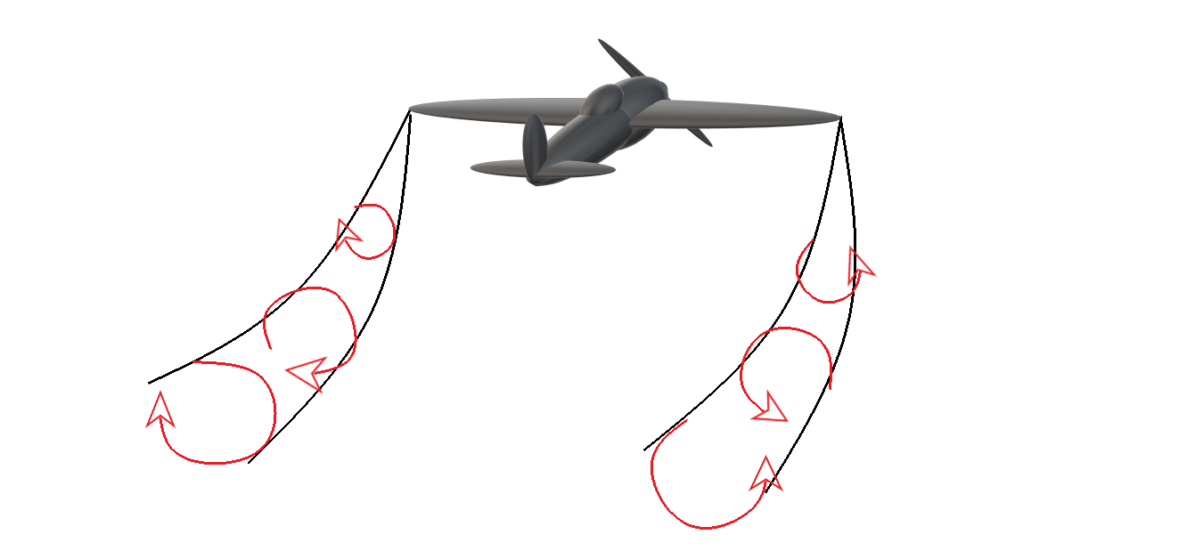
圖 1.1、飛機尾翼之脫落渦流
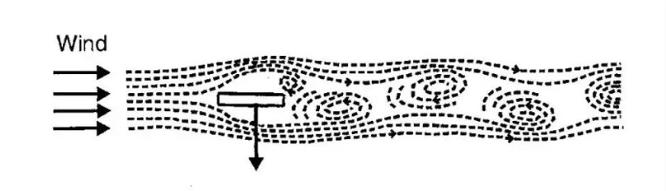
圖 1.2、穩定強風吹過橋樑會產生渦旋，若持續受風吹動則會改變橋樑的運動。[4]

渦旋誘發振動產生之機制
當流體受到剪應力與拉伸應力時，會產生一阻力，其阻力為黏滯力 (viscosity)。而當黏滯力緊貼物體表面時，會產生一薄層，我們稱其為邊界層。
由於液體本身帶有一定的黏度，因此當有一非流線型的物體，在流體中以一定速度移動時，物體兩側的流體流速將會變慢，並會形成邊界層，而在此尾端會產生數個的渦流並交替脫落，物體本身則是會隨著渦流的產生而振動，且物體振動時也會持續產生渦流，兩者之間會彼此相互作用。若物體在不受外力與阻力的情形下，會傾向於振盪的頻率，稱此頻率為自然頻率。而當物體為彈性支撐時，若自然頻率與渦流脫落的頻率相近，物體會發生振動，此振動即為渦旋誘發振動。[5-7]

渦旋誘發振動之能量擷取裝置原理
近年來由於地球暖化與不可再生能源逐漸枯竭，因此近年許多學者對擷取海洋能做了研究，以下為近期相關的文獻回顧。
渦旋誘發振盪現象應用在很多地方，像是橋樑、煙囪、飛機控制表面、近海結構、發動機、熱交換器、海洋電纜、浮力和翼梁外殼、管道、電纜鋪設、或是造成破壞。而海洋裝置擷取能量原理如圖 1.3 所示，當流體流經圓柱時，圓柱上下晃動，使其連接之彈簧不斷伸長及壓縮，此時便會產生彈力位能 ($F=kx$)，再將彈力位能依能量守恆原理，轉換為電能使用。[8]
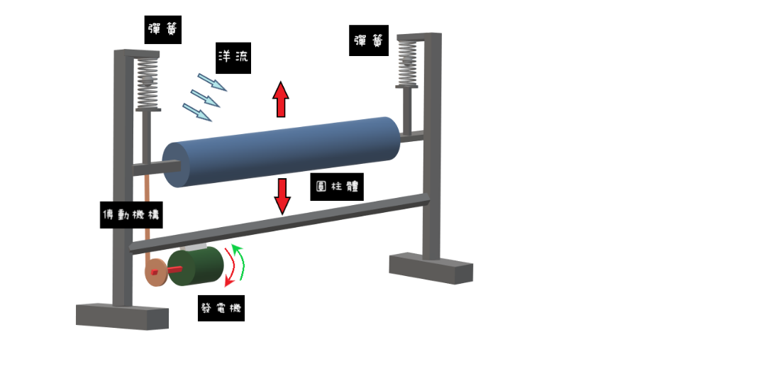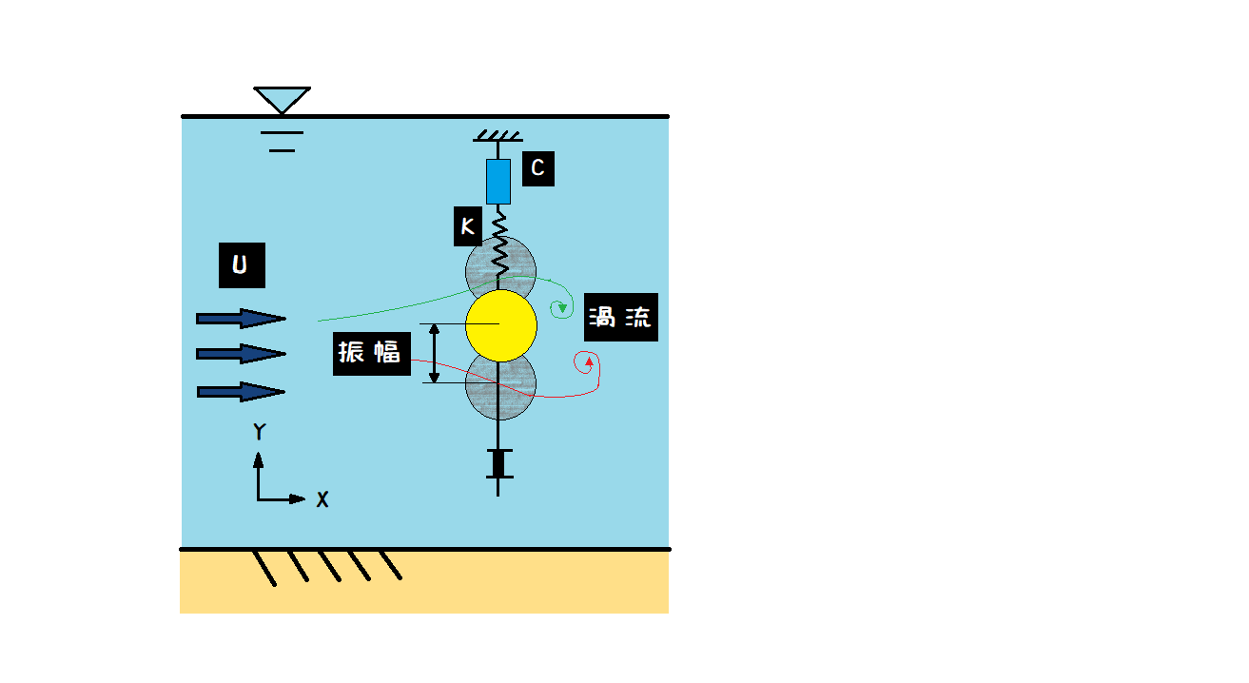
圖 1.3、（左）VIV能量提取裝置 [9]（右）裝置剖面圖 [9]
李小超等人研究發現，由於渦流發電機需要在 $2.5\sim 3.6 m/s$ 或以上才能發揮作用，但一般海水流速只有 $1.05 m/s$ 以下，因此受到限制，而渦流誘發振動則不需要那麼高的流速，只需要正常洋流的速度發電機就可以從中提取到能量。[9]
N.V. Viet et al. (2016) 利用壓電效應，開發出一種實用、高效且經濟的浮動式能量收集器 (Floating Energy Harvester, FEH) ，主要用於收集中、深水波的能量。 [10]
T.K. Prasanth et al. (2009) 研究了在低雷諾數 (Reynolds number, $Re$) 下，流體流動引起的振盪。 [11]
L. Ding et al. (2015) 等人，透過數值模擬研究了單一且非流線體，在不同橫截面下的VIV。並得知VIV 振幅和頻率隨截面變化，因此，選擇合適的截面將會顯著的提高能量轉換器的轉換效率。 [12]
而本研究以不穩定流體流經圓柱、透過使否有外界干擾使圓柱產生振盪運動以及圓柱旋轉與否等，對升力與阻力進行分析。

開環與閉環控制控制
在工程應用上，工程師時常要決定某一流程需使用開環，或稱開放迴路 (open loop) ，還是閉環，或稱封閉迴路 (closed loop) ，控制。若外界干擾較小且變量變化不大時，適合用開環控制；若變數變化量較大，且需透過不斷的反饋來進行校正，使其維持在一個固定的值時，則適合用閉環控制。[13-15]
在本文獻中，當流體流經圓柱體以及透過控制器產生振盪運動，所產生的流動問題，且由於圓柱體受到外界的干擾只有不穩定流體的擾動，以及控制器所產生的振動運動(如下圖)，因此選擇開環控制。

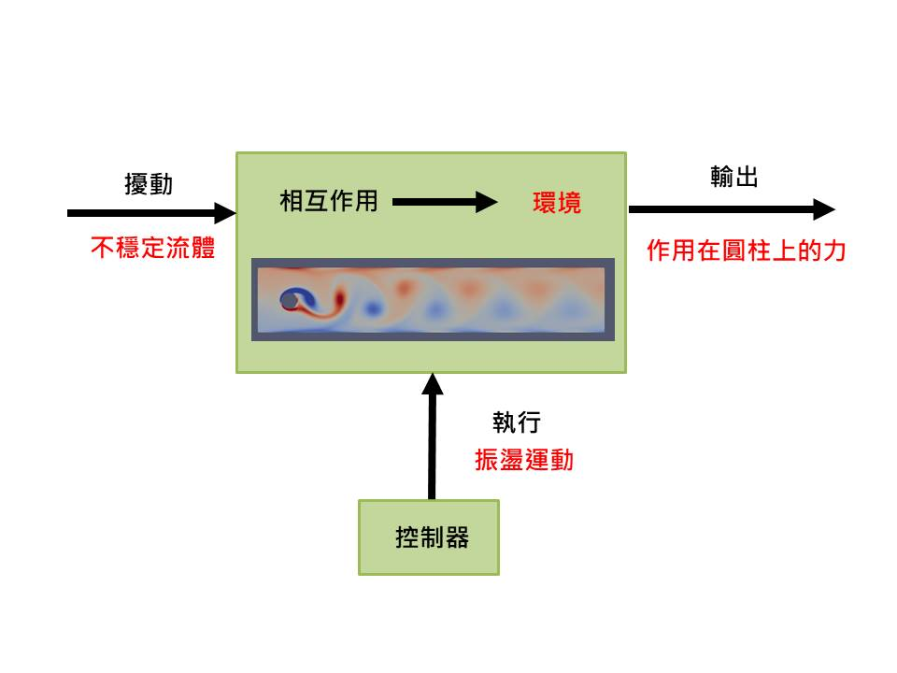
圖 1.4、開環控制示意圖
當不穩定流體流經圓柱時，會產生升力 $F_{L}$ 與阻力 $F_{D}$，透過無因次化可得到升力係數 C 與阻力係數 C_{D}，此 C_{L} 與 C_{D} 產生的振盪幾乎像正弦波。因此，透過模擬一個環境，使得圓柱因控制器給定的振盪運動產生旋轉，進而產生另一正弦波。[16]
閉環控制使用意義：當啟動系統後，通過系統運行將控制信息輸向控制對象，並將受控對象的狀態信息反饋到輸入中，以修正操作過程，使系統的輸出符合預期要求。
本研究之所以使用閉環控制，是因為在模擬圓柱旋轉前，無法得知旋轉的條件會如何影響升力係數振盪（放大或縮小），為了使計算數值更能接近理想（盡可能的增大），計算的結果回饋給研究者，觀察數值的趨勢後做出修改，直到得出理想結果。
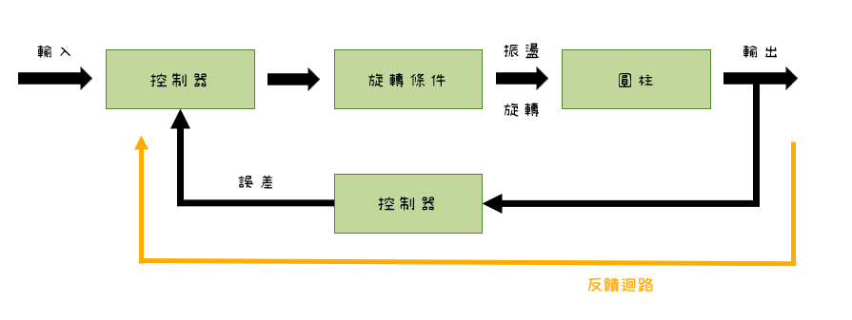
圖 2.2、閉環控制示意圖

研究方法
本研究應用流體力學計算軟體 OpenFOAM，建構均勻流通過圓柱體之數值模式，探討低雷諾數時圓柱體之渦流生成與散逸，以及引致之升力振盪現象，並分析圓柱旋轉方式對於升力振盪型態之影響。並運用前述之開環控制概念，分析圓柱振盪旋轉之振幅與頻率對於增大升力振盪幅度之效應，以找出得以提升能量擷取效能之旋轉型態。

計算問題的建立
本研究使用有限體積法進行數值研究，以求解代數方程的偏微分方程。為了執行有限體積法，計算之區域被離散化為有限體積。在微小的有限體積中，參數值皆相等並相應於有限體積的中心。對有限體積質心處進行插值，以計算通過控制體積表面的數據。簡而言之，每一個單元的控制體積其中心的流體參數值即為其之參數之平均值。
因此，有限體積的步驟如下：
1. 定義數學問題（偏微分方程式、計算問題之初始和邊界條件）
2. 計算區域離散化（即為網格劃分）方程式（表面及體積積分之近似值）
3. 利用迭代法求解（線性方程式系統、壓力成離散化與速度偶）

流動問題基本方程式
為了更好的理解升力對物體的影響，將高維的流動問題簡化，分析均勻流流過二維圓柱體的流體流動問題。針對一般流動，本研究選擇具圓形橫截面的圓柱體周圍的流動，觀察流體狀態為層流時，經過二維圓柱體後之狀態。為了理想化，流體是不可壓縮流，但已能清楚地表示一般流動問題，接著再計算案例之阻力和升力，更能深入探討整個流動系統的狀態。

圖形系統的建立
以下的所有的長度，皆利用圓柱直徑 ($d$) 做無因次化：
$$\overline{x}=\frac{x}{d}$$
式 2.1
如圖2.1表示模擬區域之長（$x$ 軸）為 22 和寬（$y$ 軸）為 4.1 。圓柱體橫截面位於距離入口 2 處，並略微偏離頂部 1.6 和底部 1.5 的中心。流體由圓柱左邊進入，再從圖形最右側流出，同時圓柱體是被固定住，因此圓柱與整個圖形的相對位置皆不會改變。
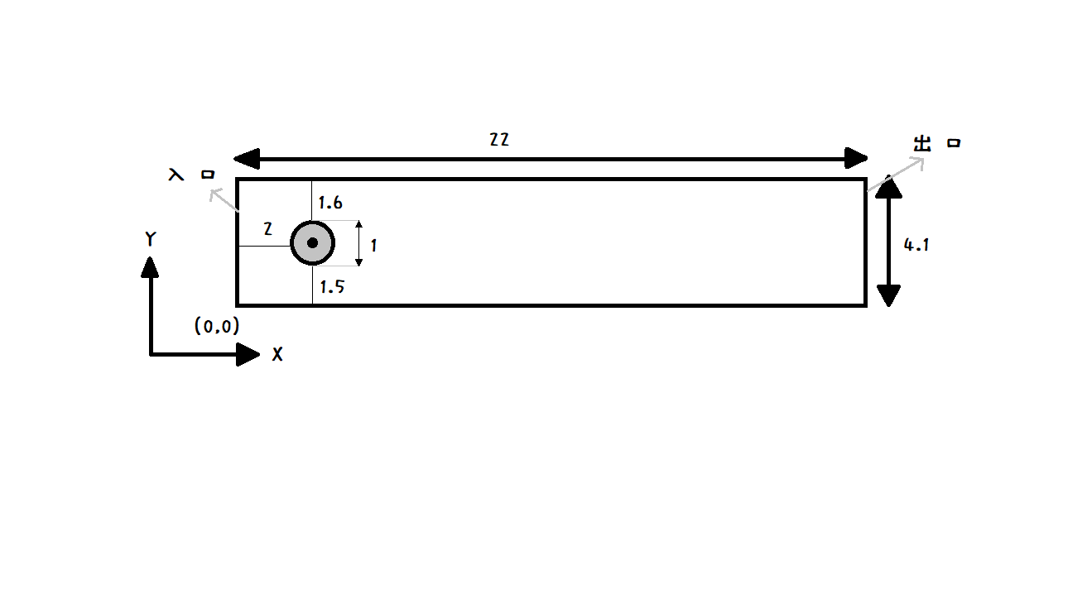
圖 2.1、模擬區域的設定圖，所有長度皆與圓柱直徑無因次化

流體性質
本研究將流體設定為不可壓縮、非穩定牛頓流體，將會受質量守恆方程式和無因次動量守恆方程式 (Navier-Stokes equations) 控制。
為了計算此流動問題，此研究利用OpenFOAM作為計算流體力學 (Computational Fluid Dynamics, CFD) 求解器。
無因次動量守恆方程需要按比例縮放：
$$t^{*}=\frac{t}{du_{∞}}$$
式 2.2
$$u^{*}=\frac{u}{u_{∞}}$$
式 2.3
$$∇^{*}=d∇$$
式 2.4
$$p^{*}=\frac{pd}{{μu}_{∞}}$$
式 2.5
其中， $u^{*}, p^{*}$和 $∇^{*}$ 是 $u$ 的無因次量 ，時間 $t^{*}$ 是 $t$ 的無因次量，$u_{∞}$ 是自由流速度。速度 $u^{*}$ 是一個無因次速度 $u=(u, v)$ 其中 $u$ 和 $v$ 是各自在坐標系內 $x$ 和 $y$ 中的速度。考慮到黏性流動，將壓力 $p^{*}$ 無因次化。質量守恆方程式和無因次動量守恆方程式利用標準量公式化為：
$$∇⋅u^{*}=0$$
式 2.6
$${\frac{∂u}{∂t}}^{*}+\left(u^{*}∙∇^{*}\right)u^{*}=-∇^{*}p^{*}+{\frac{1}{Re}∇^{*}}^{2}u^{*}$$
式 2.7
流體的雷諾數 $Re$，可以從式 2.8 計算：
$$Re=\frac{u_{∞}d}{v}$$
式 2.8
其中 $u$ 是自由流速度，$d$ 是圓柱直徑，$ν$ 是運動粘度，其中 $ν$ 依雷諾數值而設定。在這個流動問題中，圓柱體壁上的剪應力與壓力梯度將造成圓柱體產生在 $x$ 方向上的阻力，壓力梯度則是導致圓柱體在 $y$ 方向上的升力之主因。
阻力和升力的計算如式 2.9 和式 2.10 所示。根據阻力和升力，升力係數和阻力係數如式 2.11 和式 2.12 表示。
$$F_{D}= F_{x}=\int_{S}{\left(ρν\frac{δν_{t}}{δn}n_{y}-pn_{x}\right)}$$
式 2.9
$$F_{L}= F_{y}=\int_{S}{\left(ρν\frac{δν_{t}}{δn}n_{x}-pn_{y}\right)}$$
式 2.10
$$C_{D}= \frac{2F_{D}}{ρ{\overline{U}}^{2}d}$$
式 2.11
$$C_{L}= \frac{2F_{L}}{ρ{\overline{U}}^{2}d}$$
式 2.12
其中，$F_{D}$ 和 $F_{L}$ 被稱為阻力和升力，它們在表面 $S$ 上做積分。 $F_{x}$ 和 $F_{y}$ 被為分別在 $x$ 軸和 $y$ 軸上作用在圓柱體上的力。$C_{D}$ 和 $C_{L}$ 指阻力和升力係數。$t=\left(n_{y},-n_{x}\right)$ 表示切向量，其中 $n$ 是 $S$ 上的法線向量，具有 $x$ 分量 $n_{x}$ 和 $y$ 分量 $n_{y}$。 切線速度表示為 $v_{t}$ 。$ρ$ 稱為流體密度，$\overline{U}$ 是平均入流速度。

幾何形狀與流場之建模
由於此研究利用OpenFOAM作為求解工具，因此易於模擬圓柱的計算案例的幾何與流場之建模。

建立邊界條件和初始條件
為了降低計算量，故將數值模擬設定在寬度有限的長渠道中進行並將計算案例中的流域內壁以及圓柱體表面設定為無滑動邊界條件，如圖 2.2 所示。流體以拋物線入流條件進入流場，在出口處則設梯度為零之流動。
壁面和圓柱體表面無滑動，壓力則設梯度為零：$$u=v=0$$
式 2.13
$$\frac{{dp}^{*}}{dx}=0_{2,1}$$
式 2.14
其中，$u$ 和 $v$ 分別為 $x$ 方向和 $y$ 方向的速度，$p^{*}$ 為壓力（見式 2.5），$x$ 為位置向量 $x=\left(x,y\right)⋅O_{2,1}$ 為 2×1 零向量矩陣。
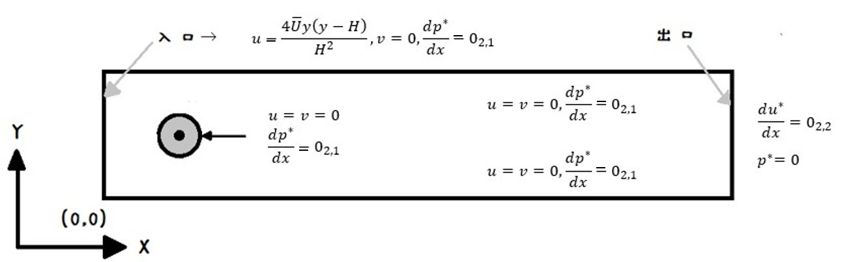
圖 2.3、流域和圓柱體表面的邊界條件
流出條件設定速度梯度為零，壓力為零：
$$\frac{{du}^{*}}{dx}=0_{2,2}$$
式 2.15
$$p^{*}=0$$
式 2.16
其中，$u^{*}=0$ 是速度向量（見式 2.3），$0_{2,2}$ 為 2×2 零矩陣。
入口拋物線入流條件：
$$u_{ｍ}=4\overline{U}y\left(y-H\right)/H^{２}$$
式 2.17
$$\frac{{dp}^{*}}{dx}=0_{2,1}$$
式 2.18
其中，$u_{m}$ 是入流速度，$H$ 是計算域在 $y$ 方向上的長度。 在入口邊界條件中，$\overline{U}$ 設置為 $1.5 m/s$。

振盪旋轉圓柱之設定
本研究主要探討週期性旋轉對於圓柱振盪造成的影響，圓柱假設藉由彈性支撐而可造成週期性的旋轉。
振盪旋轉圓柱之角速度條件：
$$ω=Asin(2ft)$$
式 2.19
其中 $A$ 為圓柱旋轉角速度之振幅，$f$ 為振盪頻率，$t$ 為時間。[16]

OpenFOAM簡介
OpenFOAM 是用C++ 寫成的重要科學計算軟體套件之一，可進行資料預處理、後處理和自訂求解器，常用於計算流體力學 (Computational Fluid Dynamics, CFD) 領域。
OpenFOAM包含了大量的求解器和工具，求解器是為解決特定的連續介質力學問題而設計的；工具則是為執行數據操作等任務而設計的，而其特點為用戶可以通過一些必要的知識（數學、物理和編程技術等）創建新的求解器和工具，另外還可對資料進行前處理和後處理，但相對其牽涉的問題也較為廣泛。
OpenFOAM 工具程式被細分為：
- 網格工具程式
- 網格生成：通過輸入檔案或幾何描述檔案來自動生成計算用的網格 (hex-dominant, snappyHexMesh)
- 網格格式轉化：轉化其他工具生成的網格到 OpenFOAM 格式
- 網格處理：執行一些網格操作，如局部最佳化，區域定義等
- 並列處理工具：提供計算任務的分解、合併和重分發功能來實現平行計算
- 預處理工具：準備類比樣例
- 表面處理工具
- 熱物理工具
- 後處理工具：處理計算結果，包含到 OpenFOAM 和ParaView的外掛程式

後處理工具

˙Gnuplot
Gnuplot 是一個使用命令式的繪圖軟體，可以把數據資料繪製容易觀察的平面或立體的圖形，讓使用者能快速了解其數據結果，我們用此軟體繪製出升力與阻力的數值圖。

˙ParaView
Paraview 使用定性和定量技術快速構建視覺化以分析二維和三維數據，可以生成流線、提取一個數據集的分區域，進行切割或裁剪用任意平面，透過此軟體繪製出模擬渦度的動畫。

Python
本研究主要用到 Python 內的 Matplotlib 工具包與 SciPy 工具包。
Matplotlib 是一個繪圖庫，其設計跟 MATLAB 非常相似，用於數值計算，為各種動態系統模擬、數位訊號處理、科學計算、科學目視等領域，可視覺化資料的二維和三維圖形函數，亦可用 animation 模組繪出數據變化動畫。
SciPy 則是演算法庫與數學工具，本研究主要利用其中 fft 模組與 fftfreq 模組進行快速傅立葉轉換 (Fast Fourier Transform, FFT)，針對 VIV 現象之振盪進行頻率分析。
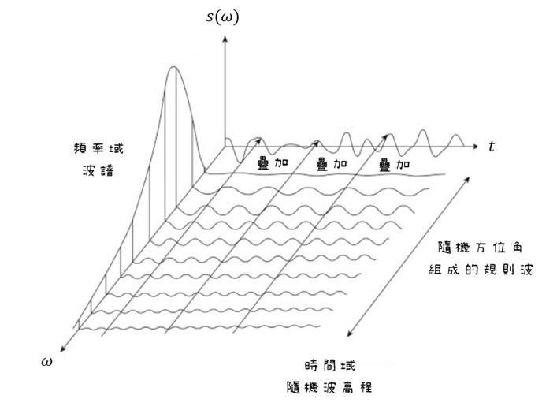
圖 2.4、快速傅立葉轉換 (FFT) 示意圖 [17]

網格建立

網格生成方式
在探討網格如何建立前，先說明網格生成是如何運作的，在 OpenFOAM 中網格生成是以 blockMesh 和 snappyHexMesh 相互運作而生成。一般背景網格由 blockMesh 生成。背景網格將被分解成無數相同大小的小單元。在矩形網格三分之一處進行分割，對左側部分為圓柱體所在位置。分割後，snappyHexmesh 會讀取圓柱區域的所有網格，進行局部加密，而圓柱周圍會被分割成無數細密單元。
因此 snappyHexMesh 將圓柱體周圍的無數小單元與圓柱體表面切齊且越接近圓柱體的網格越細，同時因為流動剝落發生在該區網格，網格越細，越能準確的計算流體特性。在靠近圓柱體的區域，圓柱體邊緣單元的厚度是產生渦流區域中單元厚度的一半。在 OpenFOAM 中，更改 snappyHexMeshDict 文件的 refinementRegions 相應參數以改變網格設置。總而言之，區域細化和圓柱體周圍的網格取決於背景網格，背景網格的精密度取決於分割之細密單元。
在放置圓柱體的區域中也有細網格或粗網格。可以為背景網格計算 x 方向和 y 方向的單元數，如下式所示，
$$Δx=\frac{L_{x}}{N_{x}}， Δy=\frac{L_{y}}{N_{y}}$$
式 3.1
其中 $Δx$ 和 $Δy$ 分別是 x 方向和 $y$ 方向的單元厚度。$N_{x}$ 和 $N_{y}$ 分別是 $x$ 方向和$y$ 方向的單元數。$L_{x}$ 和 $L_{y}$ 是背景網格的域長度和域寬度。背景網格的厚度 $t_{x}$ 和 $t_{y}$ 相同。$N_{x}$ 和 $N_{y}$ 的值分別為 100 和 18。$N_{x}$ 和 $N_{y}$ 的這些值對應於 snappyHexMesh 中沒有局部加密的區域。在局部加密中，當設定檔中的 refinementRegion 設置為 2 時，單元數量將加倍。

網格建立
網格中心的流體物理參數值代表該網格內參數的平均值，並且假設整個網格參數皆為中心處之值。因此越小的網格尺寸更能增加計算數值之準確及真實性。數值增長或節點密度的增加稱為網格細化，網格細化對於流體模擬非常重要。但因為細化網格會導致計算量大幅上升，所以只能細化希望分析的部分區域。而且經過一定的網格細化後，平均物理參數值的變化會很小，故以少量的計算達到最佳的分析成果是很重要的。在有限體積法中，估計這種最佳網格細化稱為收斂性測試，這在大多數流體力學模擬中非常重要。

收斂性測試
通過 blockMesh 可細化背景網格，且細化背景網格也會使圓柱體周圍細化。其中$Δx = Δy = Δ$ 是單一網格單元的厚度。這裡對 $N_{x}$ 和 $N_{y}$ 進行公式化（見式 3.2），改變 $N_{x}$ 對應 $N_{y}$ 會產生變化。$N_{y}$ 取決於 $N_{x}$ 的值，所以改變 $N_{x}$ 值會使 $N_{x}$、$N_{y}$ 一起變化。網格細化收斂性測試，本研究測試 $N_{x}$ 值以倍數變化 100、200 和 400。
$$N_{y}=\int{(\frac{L_{y}N_{x}}{L_{x}})}$$
式 3.2
進行網格細化，網格會以倍數成長，而單元數量和點的數量也會同時以倍數增加。也因此細化其尺寸會使計算時方程式數量和跨單元計算的物理量增加，計算過程與時間會大幅增加。
在不同的網格尺寸上進行模擬，其中計算了阻力係數 $C_{D}$（式3.3）和升力係 $C_{L}$（式3.4），它們代表了圓柱體上的振動方向性。而 $C_{D}$ 和 $C_{L}$ 的值會隨著網格細化而收斂，且細化將使 $C_{D}$ 和 $C_{L}$ 的值更加準確，$C_{L}$ 的相對變化更高，因為它偏離接近零。利用細化網格，便可以確認粗網格引起的數值誤差，升力和阻力的結果是否不準確。
$$C_{D}=\frac{2F_{D}}{ρ{\overline{U}}^{2}d}$$
式 3.3
$$C_{L}=\frac{2F_{L}}{ρ{\overline{U}}^{2}d}$$
式 3.4
觀察升力係數的最大值（${C_{L}}_{max}$）與最小值 (${C_{L}}_{min})$ 變化率越來越低即表示收斂。升力係數的最大值、最小值的相對變化略高，而對於網格大小 200 和 400，變化幅度較小。
可想而知，如果網格再設定更密，升力係數以及阻力係數的變化率會越來越低。在此我們將三種密度的網格計算的升力係數正弦曲線圖重合比較，圖 3.1、圖 3.2 可觀察到網格尺寸 200 以及 400 幾乎為重合，同時我們以表 3.1、表 3.2 數據佐證，兩數據的升力係數變化在尺寸 100 到 200 時，變化量較高，而到尺寸 200 至 400 時，變化率較低。我們將三種不同密度之網格計算出之升力係數圖相互交疊，確認網格是否收斂。
變化率計算：
$$Δ_{max}=\left(\frac{{{C_{L}}_{max}}_{N_{x}=200}-{{C_{L}}_{max}}_{N_{x}=100}}{{{C_{L}}_{max}}_{N_{x}=100}}\right)×100\%$$
式 3.5
$$Δ_{min}=\left(\frac{{{C_{L}}_{min}}_{N_{x}=200}-{{C_{L}}_{min}}_{N_{x}=100}}{{{C_{L}}_{min}}_{N_{x}=100}}\right)×100\%$$
式 3.6
表 3.1、圓柱未旋轉時，升力係數在不同網格密度之最大、最小值
升力係數（$C_{L}$) | $N_{x}$= 100 |  | $N_{x}$= 200 |  | $N_{x}$= 400
最大值 | 0.324 |  | 0.833 |  | 0.874
最小值 | -0.531 |  | -0.859 |  | -0.908
最大值變化率 (%) |  | 156.925 |  | 5
最小值變化率 (%) |  | 61.7 |  | 5.8
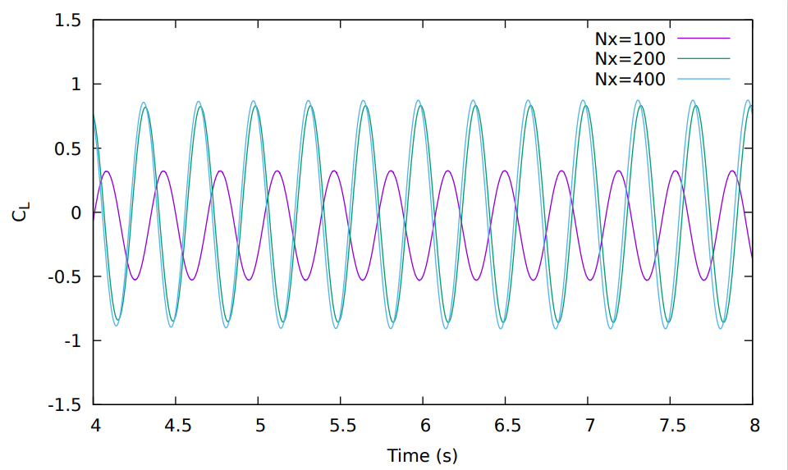
圖 3.1、圓柱未旋轉之收斂性測試

表 3.2、圓柱振盪旋轉振幅 $(A)$ 為 3 及頻率 $(f)$ 3 時，
升力（$C_{L}$) | $N_{x}$= 100 |  | $N_{x}$= 200 |  | $N_{x}$= 400
最大值 | 7.325 |  | 8.383 |  | 8.674
最小值 | -6.644 |  | -7.624 |  | -7.7
最大值變化率(%) |  | 14.447 |  | 3.468
最小值變化率(%) |  | 13.378 |  | 0.948
升力係數在不同網格密度之最大、最小值
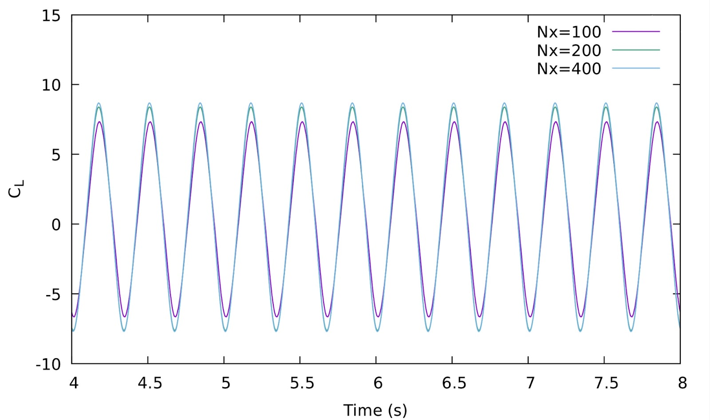
圖 3.2、圓柱振盪旋轉振幅 ($A$) 為3及頻率 ($f$) 為3之收斂性測試
收斂性測試後，為了減少模擬計算量，同時維持一定的數據精確度，網格密度 $(Nx)$ 採用 200 進行後續模擬計算。

固定圓柱之流場與受力特性
首先探討固定圓柱在不同雷諾數下的流場特性，包含了渦度分佈圖、阻力與升力係數隨時間之變化 圖，以及阻、升力之振盪頻率之分析。

圓柱邊界條件
欲修改的雷諾數，可於 constant/transportProperties 中設定，在圖 4.1 中修改黏滯係數 ($μ$) 即可。
$$Re=\frac{ρvd}{μ}$$
式 4.1
式 4.1 中 $μ$ 為黏滯係數、$ρ$ 為流體密度、$v$ 為流體速度、$d$ 為直徑長度，在此計算中密度、速度、長度皆為固定量，設定三個固定量值皆為 1，則雷諾數與黏滯係數之倒數成正比，即式 4.2，因此改變黏滯係數即可改變雷諾數。
$$Re∝\frac{1}{μ}$$
式 4.2
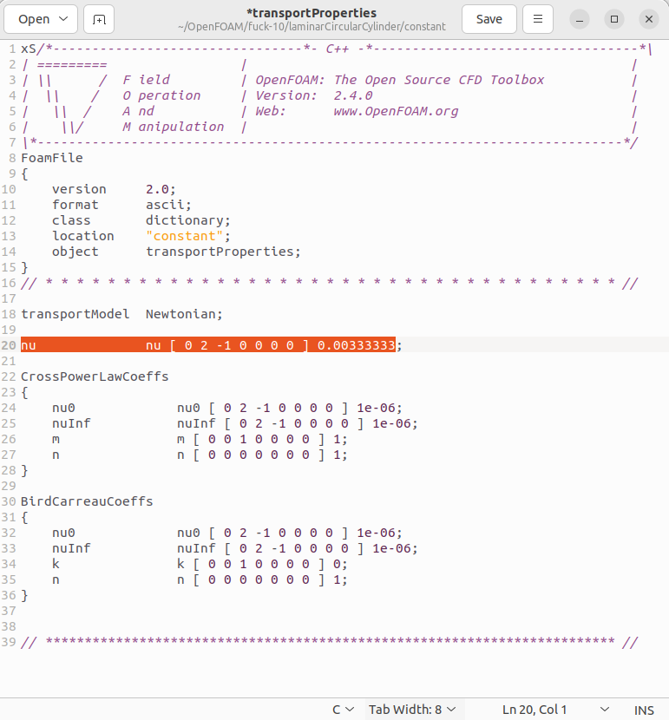
圖 4.1、transportProperties 檔案

阻力係數與升力係數
圖 4.2 為 OpenFOAM 計算後使用 gnuplot 繪出阻力係數振盪與升力係數震盪圖，與使用 paraview 觀察渦度視覺化的截圖畫面，由圖 4.2 可知在雷諾數 50~300 之間，當雷諾數增加時，阻力係數與升力係數震盪幅度都會增加，且升力係數受雷諾數影響較大。
$$Re=50$$  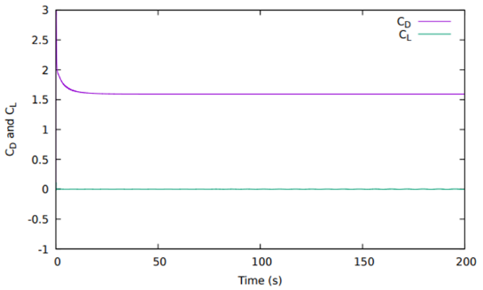 | 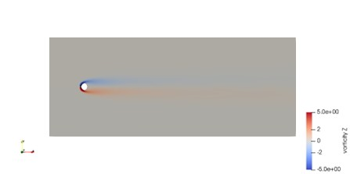
$$Re=100$$  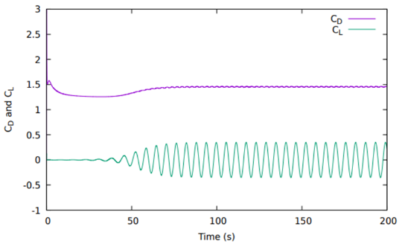 | 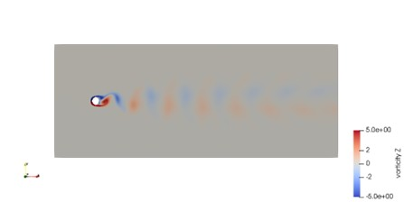
$$Re=200$$  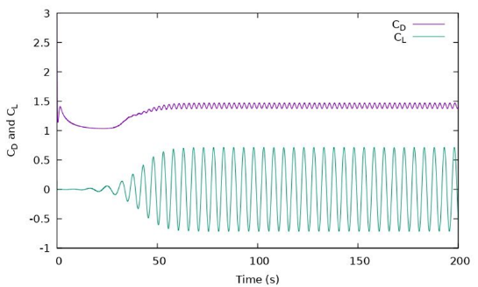 | 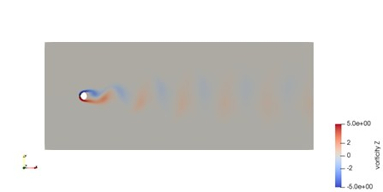
$$Re=300$$  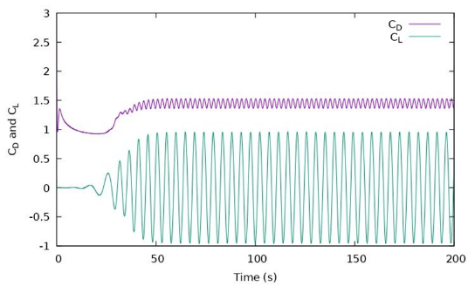 | 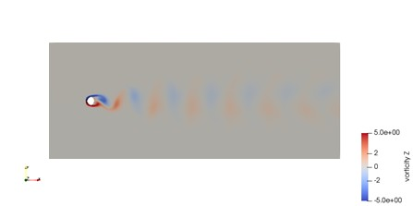
圖 4.2、阻力係數與升力係數對時間變化圖
若要應用在擷取能量，雷諾數高的條件下能有較高的效率，但本研究僅討論層流範圍內，尚未觀察雷諾數在紊流中的影響。雷諾數 $Re=50$ 振盪過小難以觀察，故雷諾數取方便觀察渦流與升力振盪的數值，而著重於控制圓柱旋轉對振盪的影響。

阻力升力之主要頻率
OpenFOAM 計算後產生之數據使用 Python 計算後即可得出雷諾數之阻力升力主頻率。

阻力升力主頻率計算
圖 4.3 為 Python 程式碼，第 18、19 行用SciPy 工具包的 fft 與 fftfreq 模組找出升力係數振盪之主要頻率，再用 matplotlib 工具包繪出各頻率疊加振幅對頻率圖。
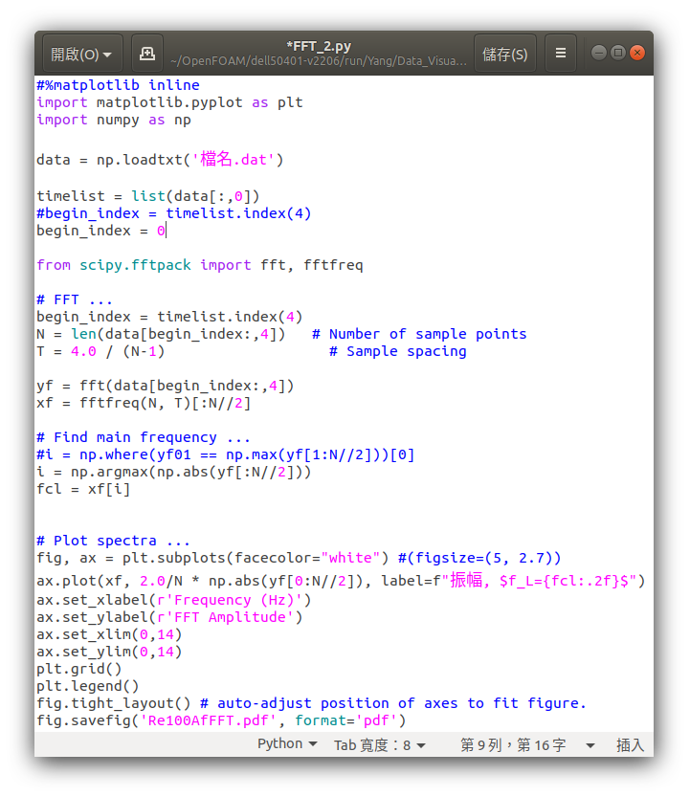
圖 4.3、Python 程式碼

升力係數主頻率圖
由圖 4.4 可知在圓柱固定時，雷諾數 ($Re$) 為 50 時觀察不到振盪，其他雷諾數值自然誘發振動頻率主要落在 3 左右。在此設定後續模擬計算之雷諾數 ($Re$) 為 100、自然頻率為 3 進行數據研究。
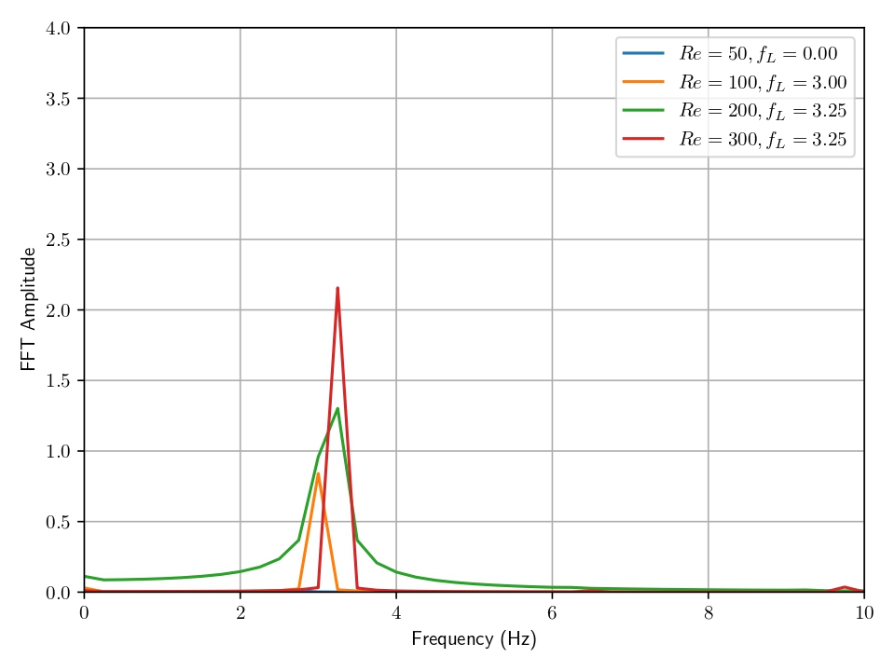
圖 4.4、各雷諾數下，固定圓柱升力係數頻率分析圖

圓柱旋轉之效應

定速旋轉圓柱之效應與週期性振盪旋轉之比較

圓柱定速旋轉之效應
尖端速度比 $(TSR)$ 為角速度無因次量 (Dimensionless quantity)，已知 $TSR$ 之公式如下：
$$TSR=\frac{Rω}{ν}$$
式 5.1
式 5.1 中 $R$ 為半徑、$ω$ 為角速度、$ν$ 為速度，在本次實驗中，我們所採用的速度 $ν$ 為 $1$，半徑 $R$ 為 0.5。
​​欲修改的雷諾數，可於 constant/transportProperties 中設定參照圖 4.1；欲修改的角速度，可於 0/U 中設定，將原檔案中圖 5.1 部分改為圖 5.2 後修改 omega 數值即可，將圓柱形，將圓柱型態，從固定圓柱修改成旋轉圓柱，並設定角速度及標軸。
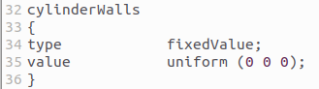
圖 5.1、設定檔更改前
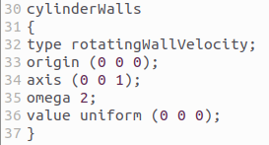
圖 5.2、設定檔更改後
下面測試圓柱旋轉對於升力阻力的影響，計算 $TSR$ 在正負 2 之間的升力係數與阻力係數（$TSR$ 正負值代表旋轉方向，只會造成鏡像翻轉，以下便只討論正值）。
表 5.1、不同雷諾數與不同角速度對應之平均阻力
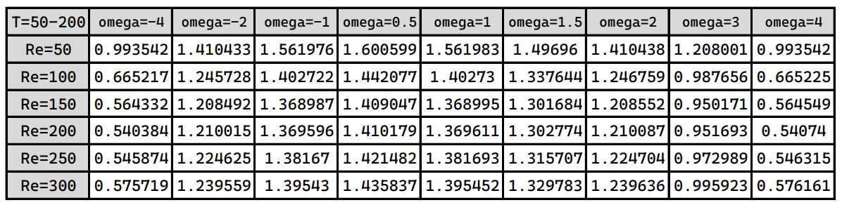
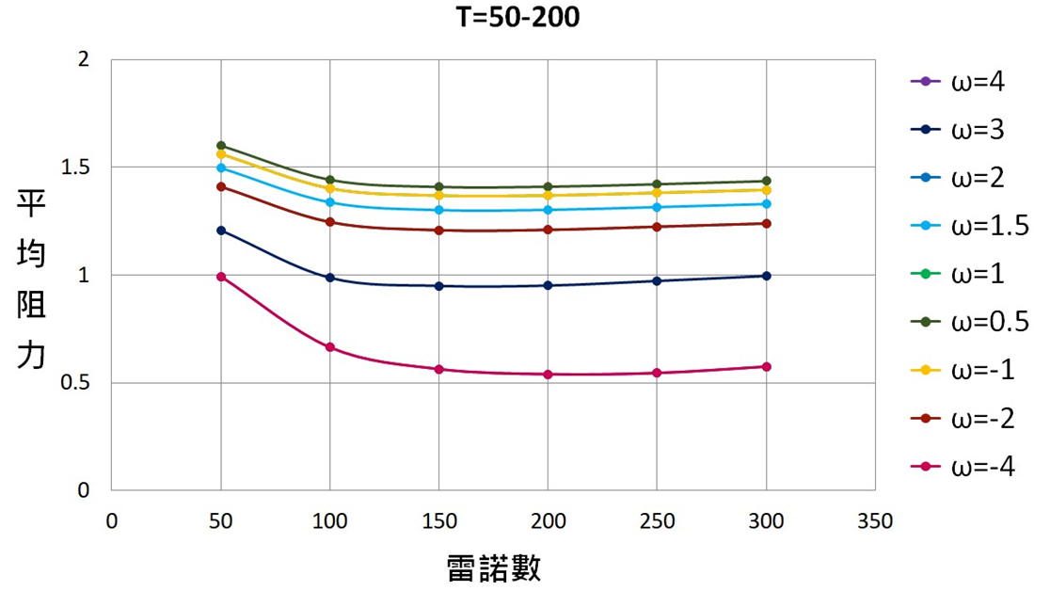
圖 5.3、表 5.1 之折線圖

表 5.2、不同雷諾數與不同角速度對應之平均升力
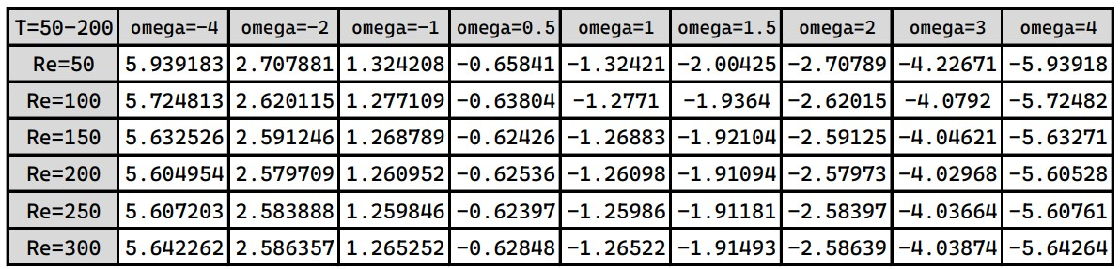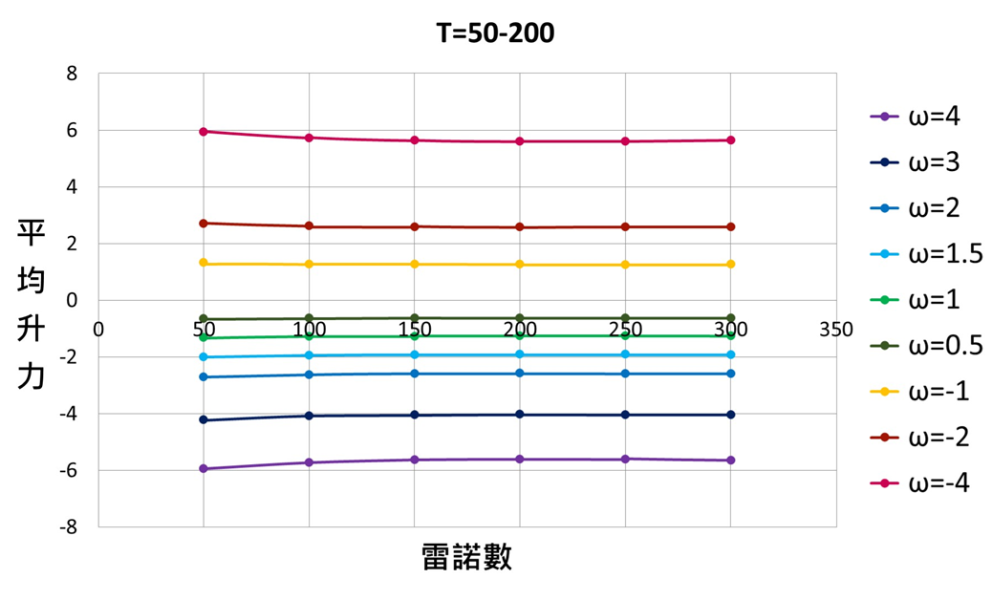
圖 5.4、表 5.2 之折線圖
由表 5.1、表 5.2 可知角速度愈大，阻力愈小、升力愈大，但在雷諾數 300 以下其數值的大小對阻力升力影響不大，

圓柱振盪旋轉效應
圓柱旋轉速率與阻力係數較無關，此現象可由數據及文獻觀察出來，圓柱旋轉對於$C_{D}$的影響度較小，而對 $C_{L}$ 的影響較為劇烈，而由等式 2.10 簡化可得：
$$F_{L}=\frac{1}{2}ρν^{2}AC_{L}$$
式 5.2
其中 $F_{L}$ 為升力、$ρ$ 為流體密度、$ν$ 為圓柱速度、$A$ 為圓柱截面積，整理式 5.1 後可發現角速度為 $TSR$ 與速度乘積除以半徑，故角速度與速度成正比關係，而升力與速度也成正比關係，故升力與角速度也成正比關係，與實驗相符。

下列圖 5.5、圖 5.6 我們比較了 $Re=100$，圓柱定速旋轉 ($ω = 3$) 與圓柱振盪旋轉 $(ω=Asin[2πft], A=3, f=3$) 其升力的大小，捨棄前面一部分圓柱不穩定的時間段，比較兩者穩定狀態時間段圓柱升力係數振盪，約從 4 秒後穩定記錄 4~8 秒期間，而定速旋轉圓柱則從 50 秒後穩定記錄 50~200 秒期間，可以看到在定速旋轉情況下升力係數在約 -3.73 ~ -4.43 之間穩定振盪，而振盪旋轉圓柱的升力係數會在 8.42 ~ 7.62 之間穩定振盪，可以看出振盪旋轉圓柱之升力有明顯提升。
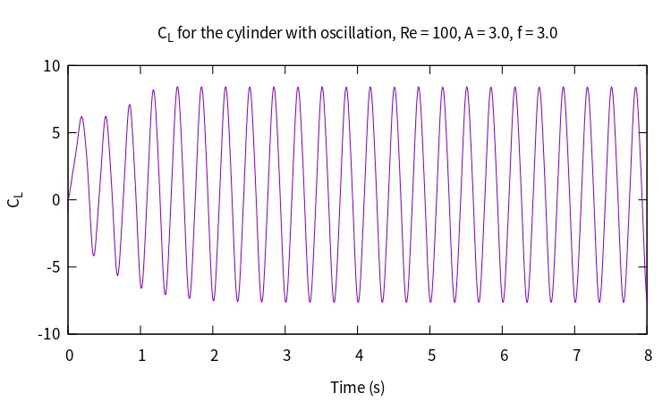
圖 5.5、圓柱振盪旋轉(振幅3、頻率3)產生之升力係數圖
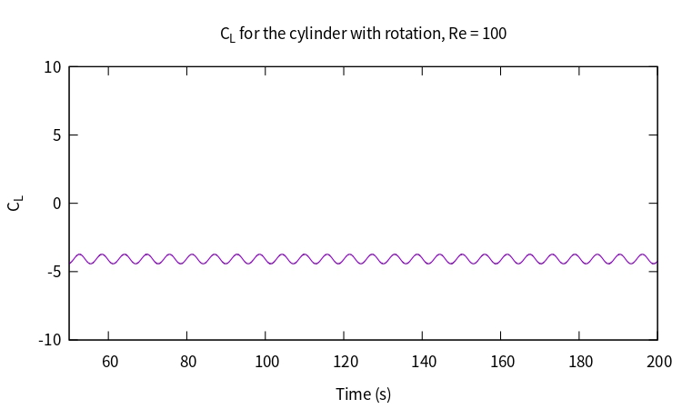
圖 5.6、圓柱定速旋轉(角速度3)產生之升力係數圖

升力與渦度隨時間變化圖
圖 5.7、圖 5.8 為固定圓柱在不同時間之升力與渦度分佈，圖 5.9 到圖 5.14 則分別為是各個不同角速度設定之振盪旋轉圓柱的成果。當圓柱本身在振盪時，其升力較大且渦旋將更快形成，讓其在較短的時間內形成穩定的振盪，產生更大的能量。
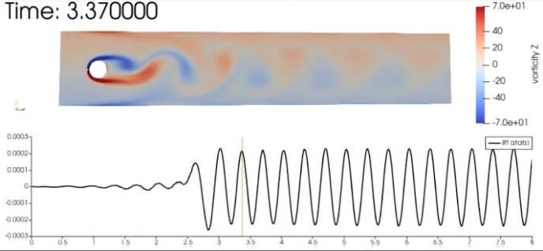  圖 5.7、$A=0, f=0$ | 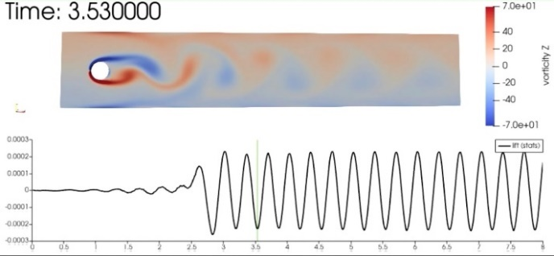  圖 5.8、$A=0, f=0$
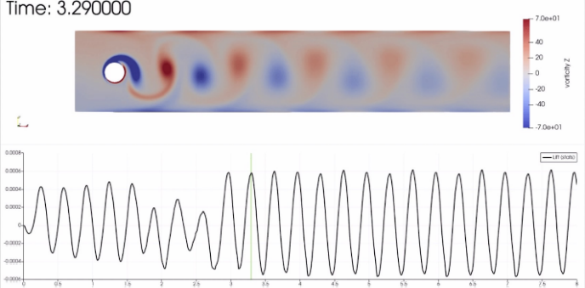  圖 5.9、$A=3,f=3$ | 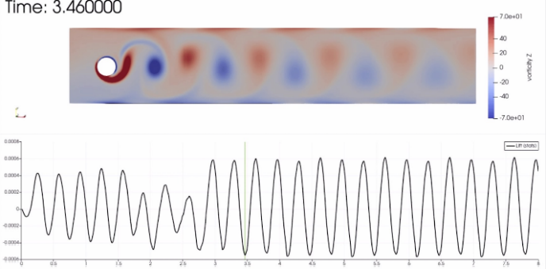  圖 5.10、$A=3,f=3$
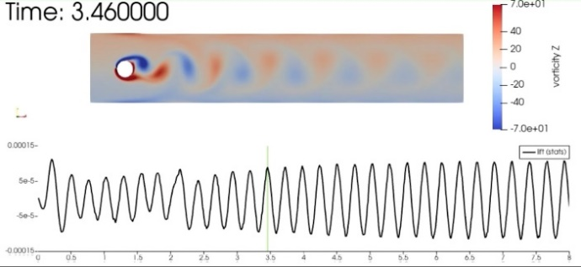  圖 5.11、$A=0.8, f=3.8$ | 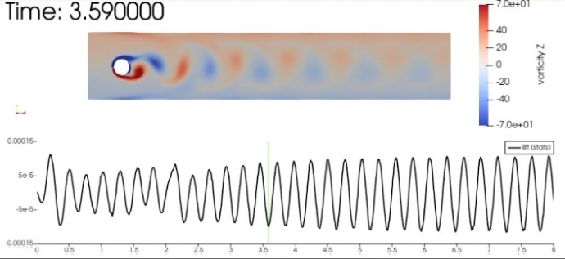  圖 5.12、$A=0.8, f=3.8$
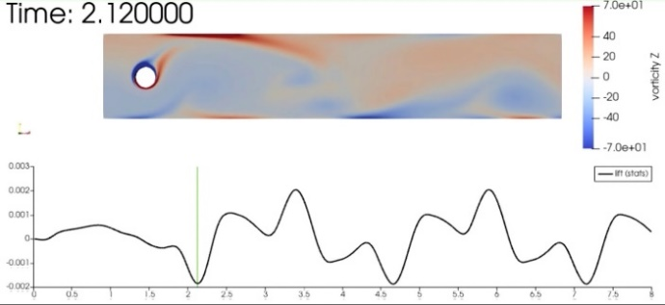  圖 5.13、$A=5,f=0.4$ | 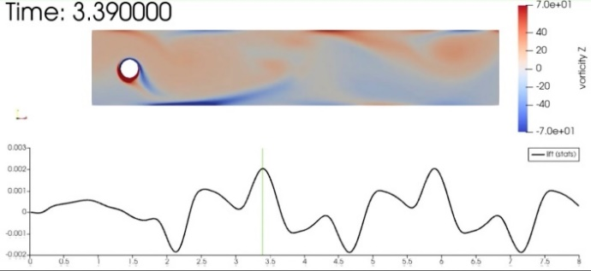  圖 5.14、$A=5,f=0.4$

振盪旋轉之流場與升力分析
以下組圖 5.15、組圖 5.16、組圖 5.17、組圖 5.18 為四組不同振幅頻率條件下的升力係數、圓柱圓周壓力、渦度，相對應於升力係數振盪之一個週期波內四個等時距的時間點，其中包含第一個時間點約略為振幅波峰及第三個時間點約略為振幅波谷，觀察升力產生極值時的圓柱受壓及渦度狀態。
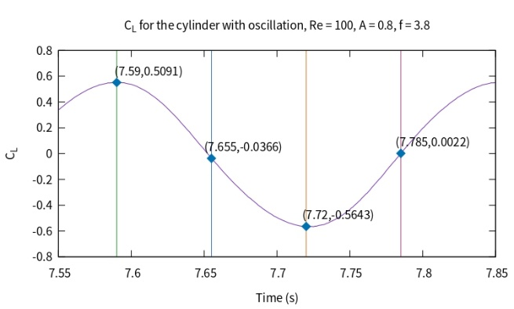
圖 5.15. 1、升力係數一個週期波中四個等時距之時間點
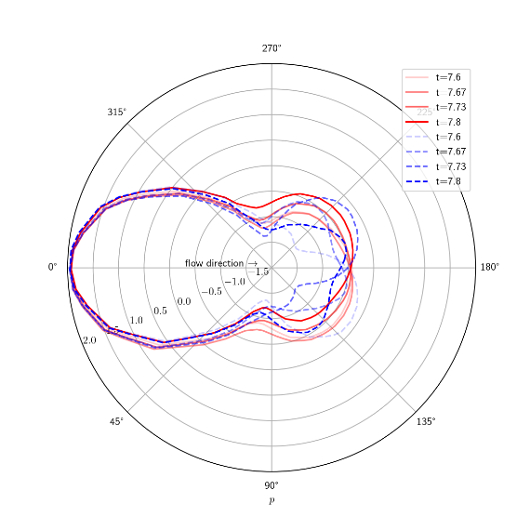
圖 5.15. 2、圓柱圓周壓力值圖
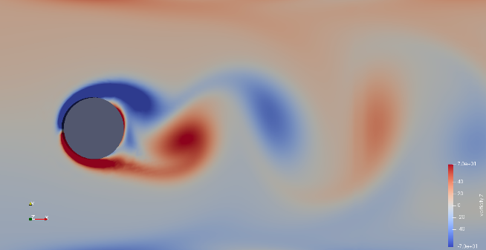  圖 5.15. 3、渦度圖 ($t=7.59$) | 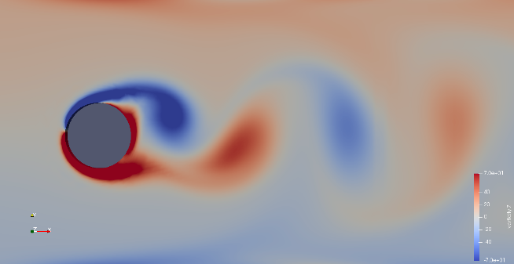  圖 5.15. 4、渦度圖 ($t=7.66$)
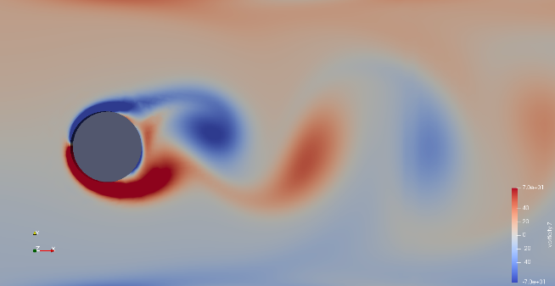  圖 5.15. 5、渦度圖 ($t=7.72$) | 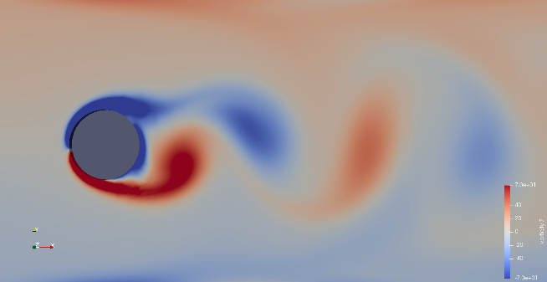  圖 5.15. 6、渦度圖 ($t=7.79$)
組圖 5.15、震盪旋轉振幅 ($A=0.8$), 頻率 ($f=3.8$), 時間 ($t=7.59, 7.66, 7.72, 7.79$)
組圖 5.15 ($A=0.8$, $f=3.8$) 為計算的 625 組數據中，由目標函數所代表的振幅縮放倍數得到縮小最多的振盪旋轉條件，比未旋轉的小0.4312 倍。圖 5.15. 2 中，若將圓柱垂直切分為兩半，左側為面入流來向之前半圓，右側為後半圓。可觀察出前半圓與未旋轉圓柱的圓周受壓相近，後半圓受壓小於未旋轉圓柱則明顯許多。
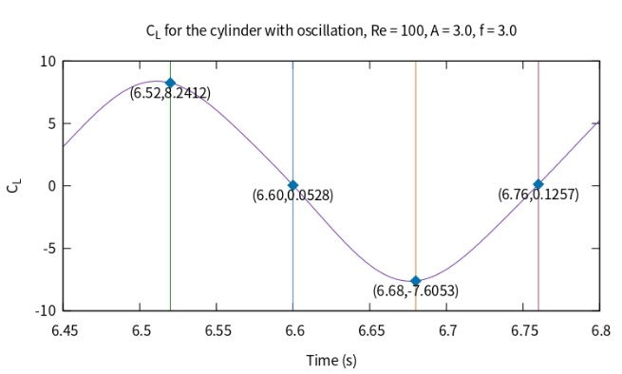
圖 5.16. 1、升力係數一個週期波中四個等時距之時間點
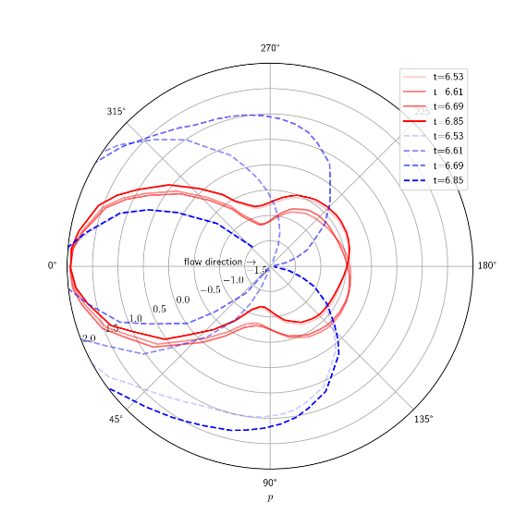
圖 5.16. 2、圓柱圓周壓力值圖
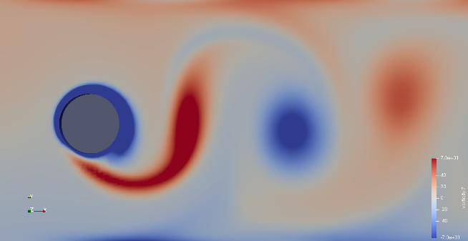  圖 5.16. 3、渦度圖 ($t=6.52$) | 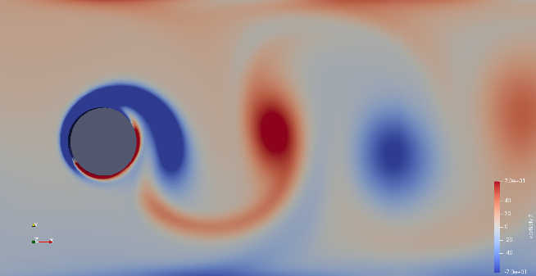  圖 5.16. 4、渦度圖 ($t=6.60$)
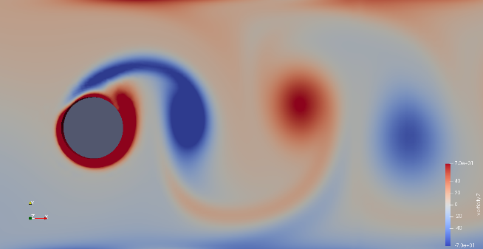  圖 5.16. 5、渦度圖 ($t=6.68$) | 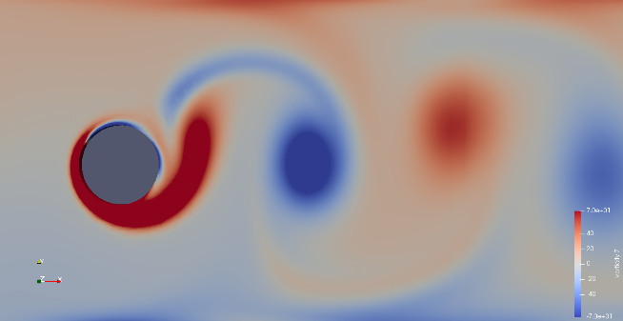  圖 5.16. 6、渦度圖 ($t=6.76$)
組圖 5.16、振盪旋轉振幅 ($A=3.0$), 頻率 ($f=3.0$), 時間 ($t=6.52, 6.60, 6.68, 6.76$)
組圖 5.16 ($A=3.0, f=3.0$) 為接近自然頻率 3.0 中，目標函數所代表的振幅縮放倍數得到放大最多的振盪旋轉條件，比未旋轉圓柱的振幅大 7.1294 倍。圖5.16. 2 可觀察出圓柱圓周受壓比未旋轉圓柱大，且後半圓受壓有正值。對照圖 5.16.1 升力係數波峰出現時間點 $t=6.52$ 為圓柱上緣受壓較大，對照圖 5.16. 3 此時圓柱周圍出現渦度負數極值，圖 5.16. 4 負數渦流由圓柱上緣剝落；相對圖 5.16. 5 圓柱周圍出現渦度正數極值，圖 5.16. 6 正數渦流由圓柱下緣剝落。

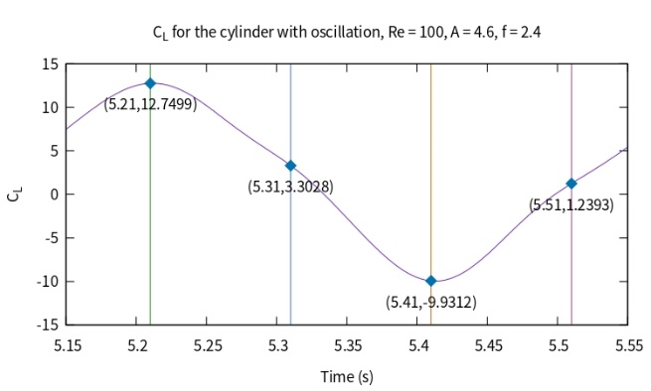
圖 5.17. 1、升力係數一個週期波中四個等時距之時間點
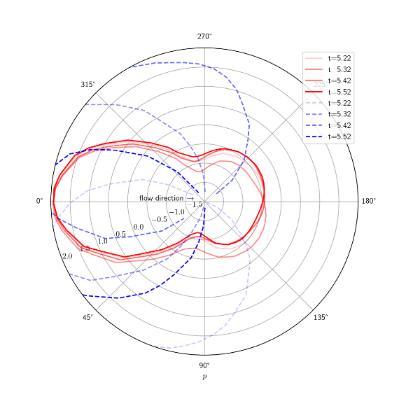
圖 5.17. 2、圓柱圓周壓力值
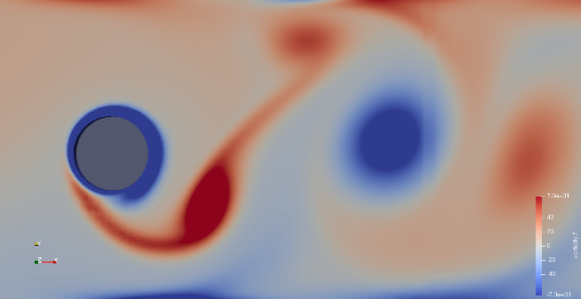  圖 5.17. 3、渦度圖 ($t=5.21$) | 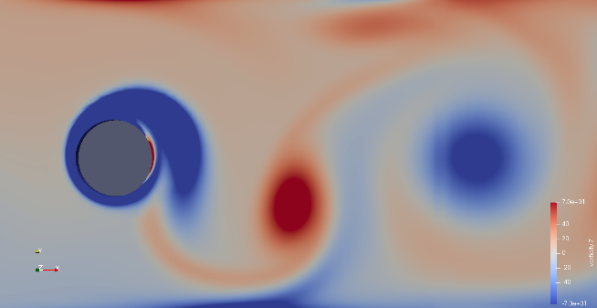  圖 5.17. 4、渦度圖 ($t=5.31$)
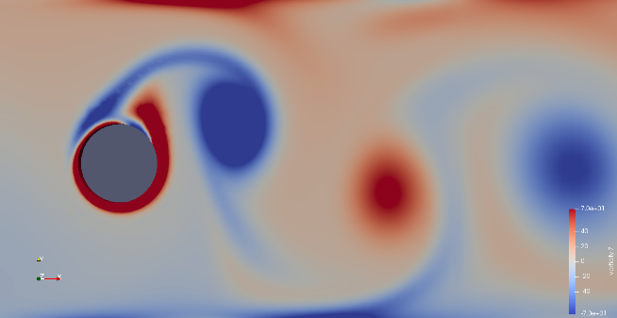  圖 5.17. 5、渦度圖 ($t=5.41$) | 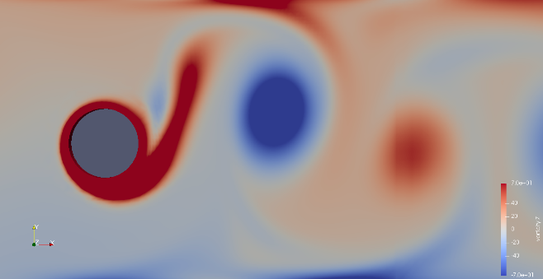  圖 5.17. 6、渦度圖 ($t=5.51$)
組圖 5.17、振盪旋轉振幅 ($A=4.6$), 頻率 ($f=2.4$), 時間 ($t=5.21, 5.31, 5.41, 5.51$)
組圖 5.17 ($A=4.6, f=2.4$) 為計算的 625 組數據中，目標函數與周圍數據變化率較大的其中一組振盪旋轉條件，也就是在圖 5.20 目標函數等直線圖中斜率較大的點。而其振幅放大的倍數為 10.5344。圖5.18. 2 相較於圖 5.17. 2，可觀察到圓柱圓周受壓有更大幅度的變動，但變化型態相似。圖 5.17. 3 到圖 5.17. 6 亦可觀察到與組圖 5.16 類似的現象。不同的是，此時因為振盪旋轉幅度倍數增大到 4.6，可由圖 5.17. 1 觀察到升力係數振盪已脫離正弦函數在一半週期等於 0 的特性，可見振盪旋轉幅度對渦旋誘發振動的影響逐漸變大。
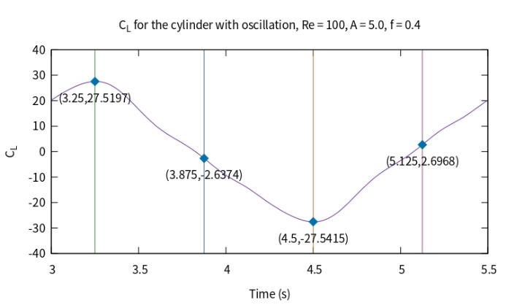
圖 5.18. 1、升力係數一個週期波中四個等時距之時間點
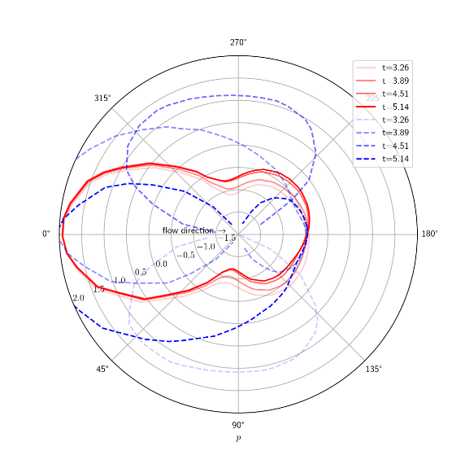
圖 5.18. 2、圓柱圓周壓力值
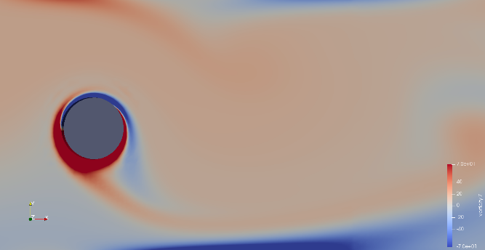  圖 5.18. 3、渦度圖 ($t=3.25$) | 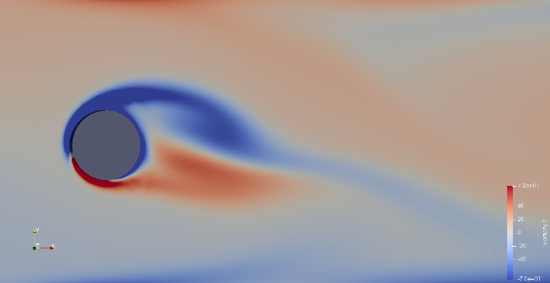  圖 5.18. 4、渦度圖 ($t=3.88$)
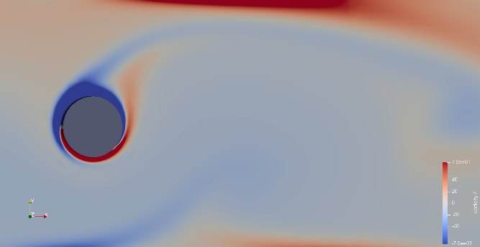  圖 5.18. 5、渦度圖 ($t=4.50$) | 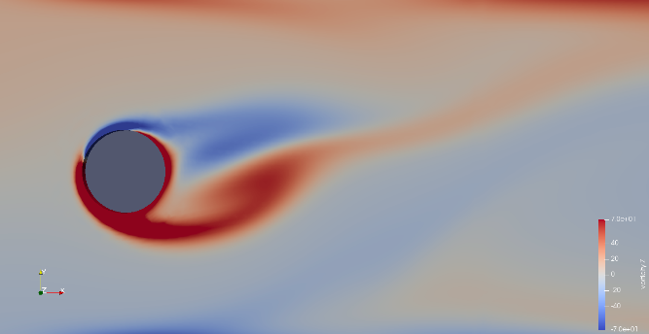  圖 5.18. 6、渦度圖 ($t=5.13$))
組圖 5.18、振盪旋轉振幅 $(A=5.0$), 頻率 ($f=0.4$), 時間 ($t=3.25, 3.88, 4.50, 5.13$)
組圖 5.18 ($A=5.0, f=0.4$) 為計算的625 組數據中，目標函數所代表的振幅縮放倍數得到放大最多的振盪旋轉條件，振幅放大倍數為 26.9650。圖 5.18. 2 對比圖 5.17. 2 與圖 5.16. 2，圓柱圓周所受壓力向後半圓延伸。圖5.18. 1 可觀察到除了升力係數振盪幅度大幅提升以外，振盪週期也受旋轉振盪頻率影響而增加。圖 5.18. 3 到圖 5.18. 6 可看到渦流受振盪旋轉影響，剝落後幾乎立即逸散。

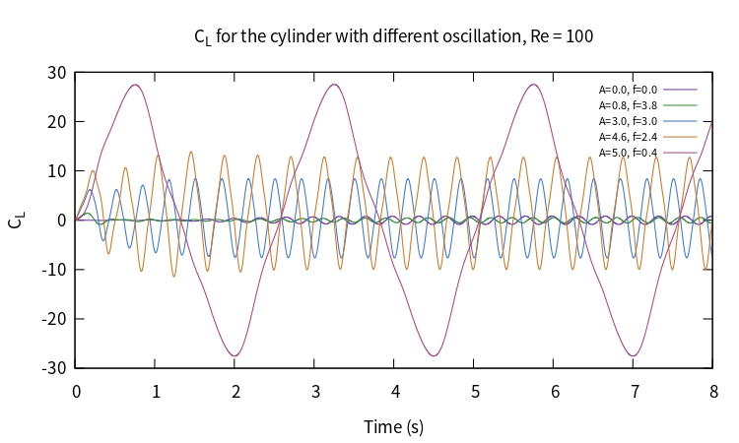
圖 5.19、四組不同振盪旋轉幅度、頻率與未旋轉之升力係數比較
圖 5.19 為組圖 5.15 到組圖 5.18 所述之不同振盪旋轉條件與未旋轉的升力係數比較圖，對應圖 5.20 目標函數等值線圖，可看出低頻率高幅度的振盪旋轉可大幅提升圓柱升力係數震盪幅度。本研究並未考慮使圓柱振盪旋轉的動力輸入，為了符合效率成本，高振幅的條件下成本可能相對高；而目標函數變化斜率較大的數據表示成本效益比變化較大，可能成為高效率的能量轉換；或是在接近自然頻率的條件下，只需適當增加振盪旋轉幅度，便可增加能量轉換效率。

目標函數
定義 $Φ$ 為振盪旋轉圓柱 (oscillation) 之升力振幅與靜止圓柱 (fixed) 之升力振幅的差值。$Φ$ 值可顯示出旋轉對升力振幅的影響，正值為增加升力，負值為降低升力。
目標函數亦可使用無因次的方式呈現。例如將 $Φ$ 除以靜止圓柱之升力振幅的差值，其呈現的意義即為振幅增加（或減少）的倍數。目標函數 $Φ$ 與無因次化 $Φ^{*}$ 之定義為：
$$Φ={[{C_{L}}_{max} -{C_{L}}_{min}]}_{oscillation}-{\left[{C_{L}}_{max}-{C_{L}}_{min}\right]}_{fixed}$$
式 5.3
$$Φ^{*}=\frac{{[{C_{L}}_{max} -{C_{L}}_{min}]}_{oscillation}-{\left[{C_{L}}_{max}-{C_{L}}_{min}\right]}_{fixed}}{ {\left[{C_{L}}_{max}-{C_{L}}_{min}\right]}_{fixed}}$$
式 5.4

目標函數計算
為了瞭解圓柱振盪旋轉的頻率與振幅對於升力的影響，選擇了振幅 ($A$) 0.2 至 5.0, 頻率 ($f$) 0.2 至 5.0 的範圍，進行了共計 625 組案例的計算，並將目標函數的成果繪圖，以便於找尋出最佳旋轉參數設定。
表 5.3 到表 5.7 為所有計算例所得之 $C_{L}$ 最大與最小值。由此結果可繪出目標函數等值圖。
表 5.3、$Φ^{*} (f=0.2 \sim 1.0)$
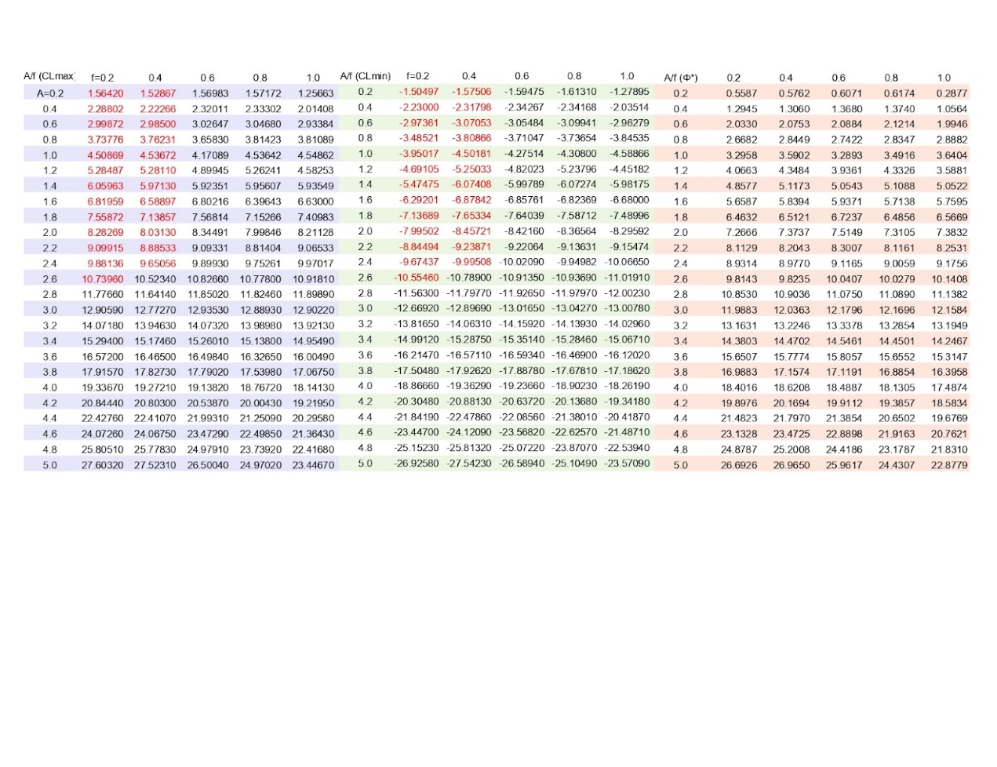
表 5.4、$Φ^{*} (f=1.2 \sim 2.0)$
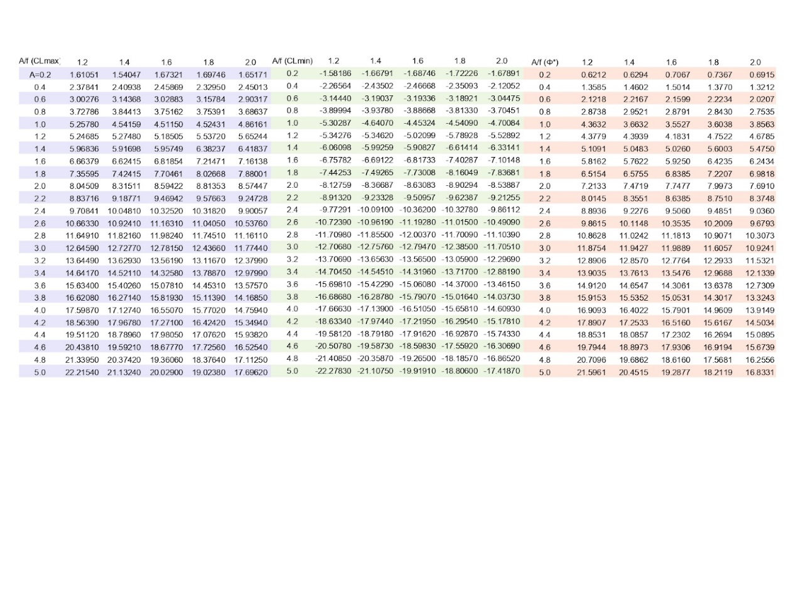
表 5.5、$Φ^{*} (f=2.2 \sim 3.0)$
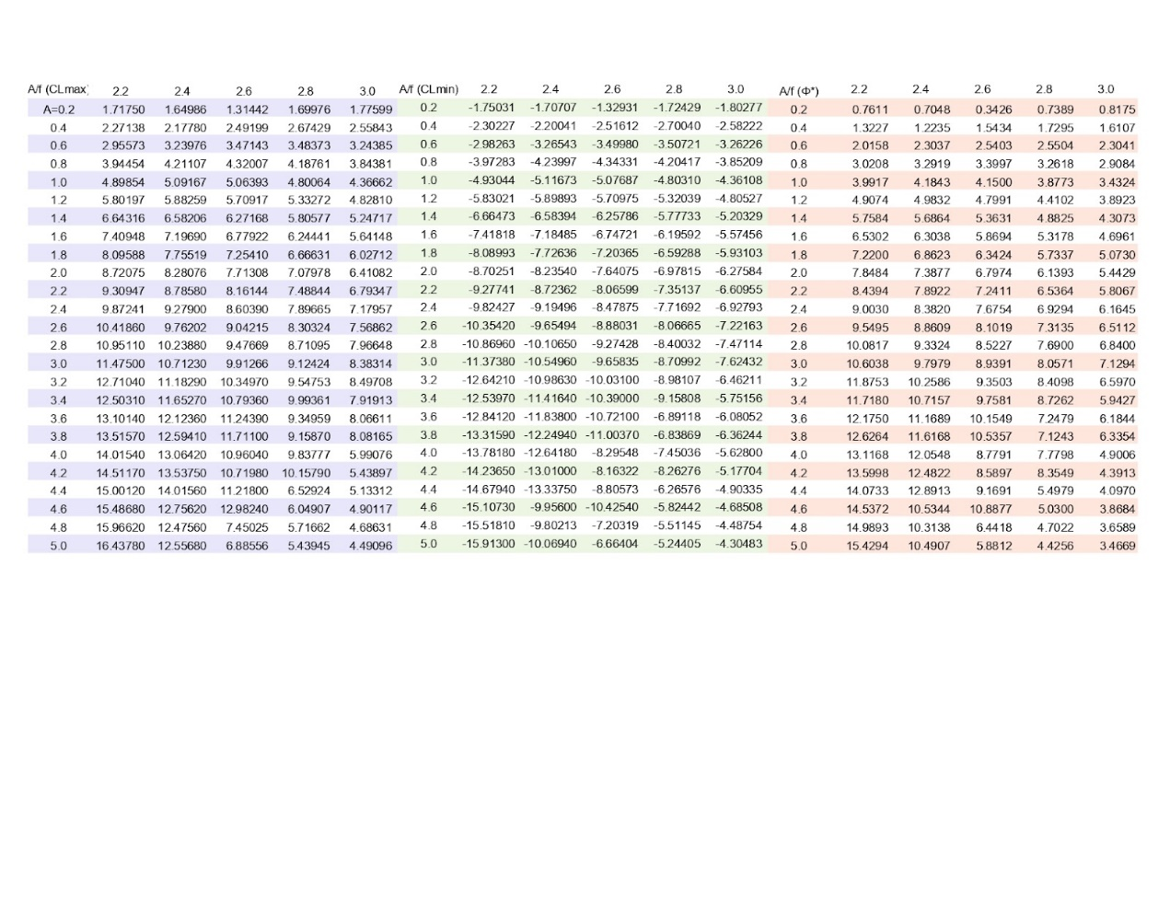
表 5.6、$Φ^{*} (f=3.2 \sim 4.0)$
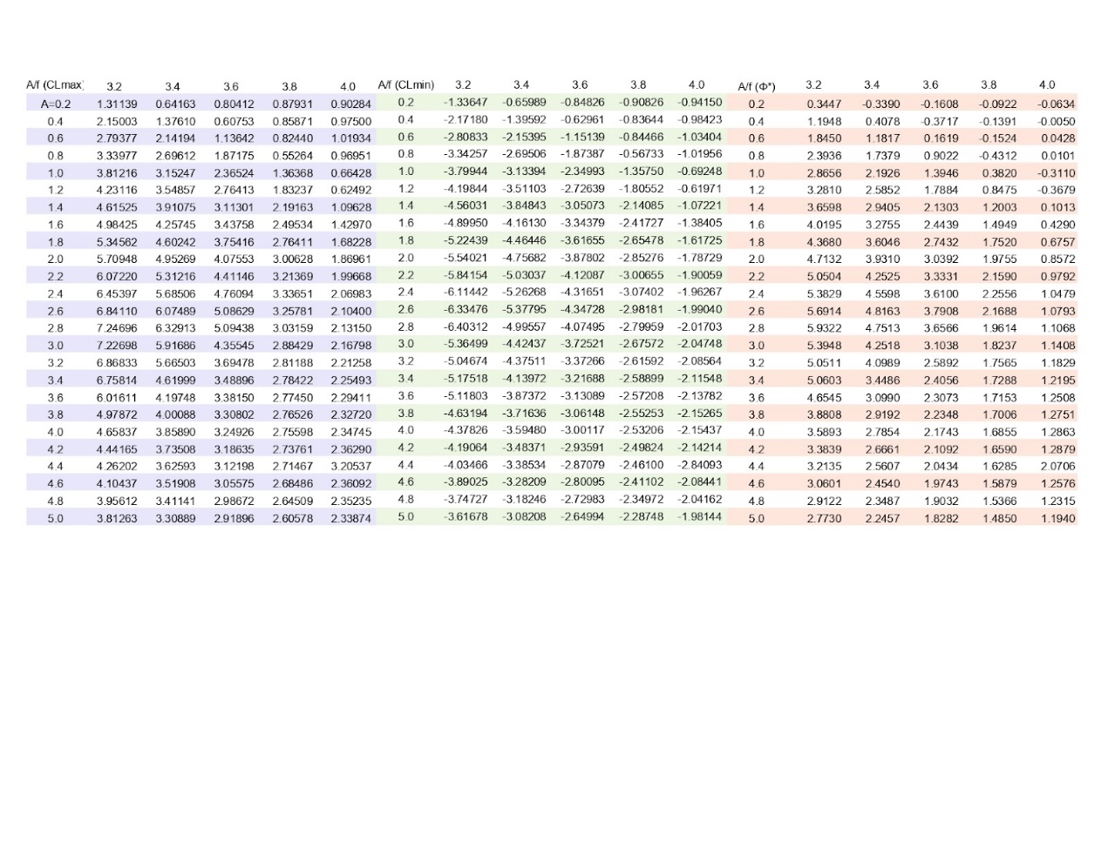
表 5.7、$Φ^{*} (f=4.2 \sim 5.0)$
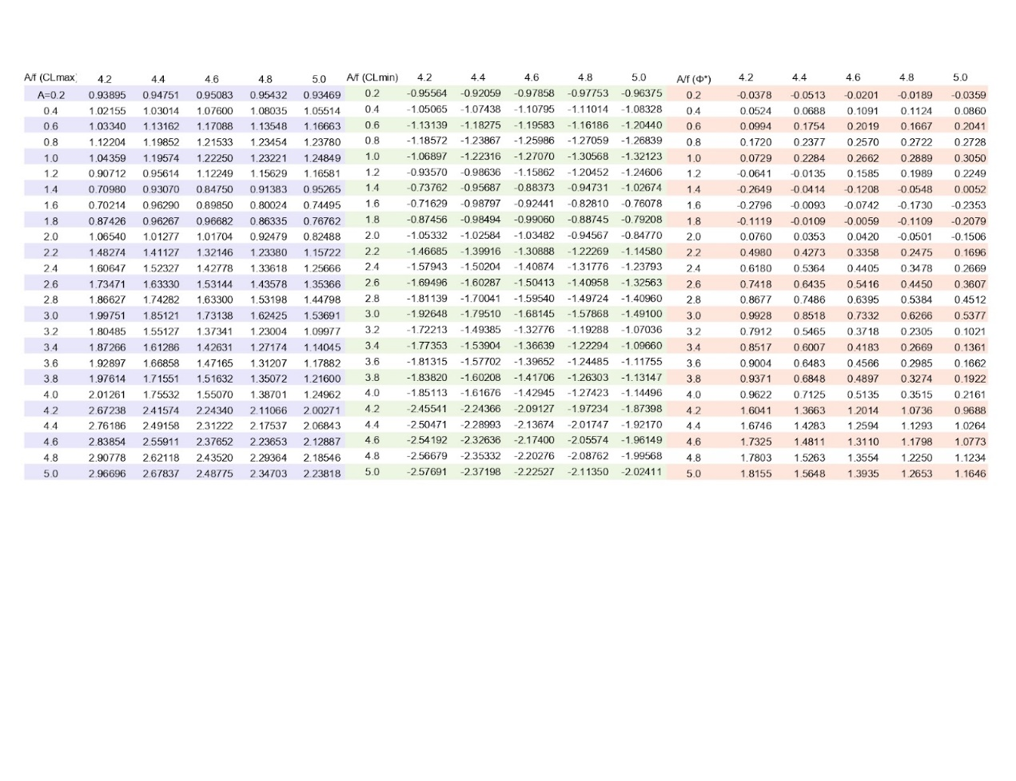

目標函數等值線圖
圖 5.20 是目標函數等值線圖，由此圖我們能得知升力係數振幅大致上會隨圓柱本身振幅增加及頻率減小而增大，相反則會減小。
在振幅 5 且頻率 0.4 時，有著極大的升力，但是在實務上，所需執行之能量過多，並不符合效益；在計算許多頻率小於 3 時，對應不同振幅的數據（圖5.20之下半部區域）後，我們發現在振幅為 3 且頻率為 3 時，由於接近圓柱的自然頻率，升力已有顯著的提升。
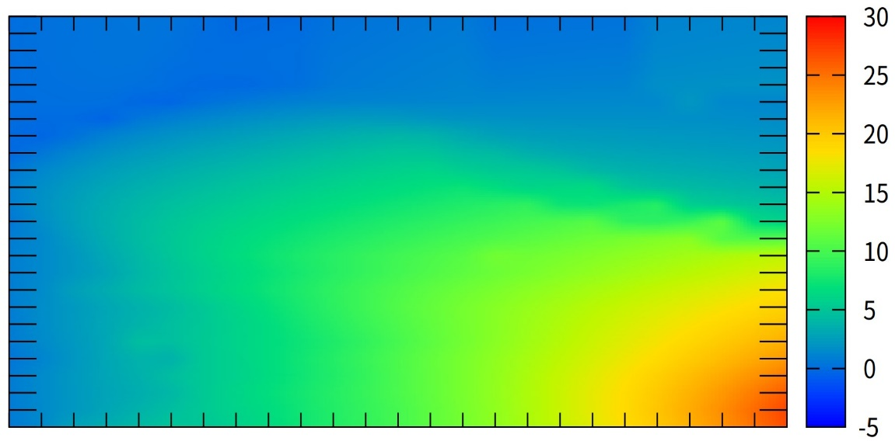
f
5
A
5
0.2
$$f=3$$
圖 5.20、目標函數等值線圖

結論與討論
- 為了精確計算數值，必須執行收斂性測試，網格密度越大，計算所需時間越長，因此找到適合之密度是必須的，不單需要精確數值，還需要減少計算時長。
- 由模擬數據分析，定速旋轉圓柱並不適合用作渦旋誘發振動。因定速旋轉會使圓柱升力偏向一邊，但無法增大升力增幅，故不利於振盪發電。
- 當雷諾數 $Re = 100$ 時，固定圓柱之升力自然振盪頻率 $f(C_{L})≃3$。
- 若圓柱振盪旋轉，當 𝑓$≤3, A≥1.5$ 時，所受升力之增幅也愈大，即可顯著提升圓柱動能及發電效率，但當$f$愈接近0.2及A越靠近5時，雖產生之能量較高，但所需的動能也越高，並非為此實驗之最佳效果。
- 可於圓柱表面建構小型葉片（如圖6.1），令其產生自然頻率之振盪旋轉，即可增大動能。
- 實際海流為高雷諾數流，具有紊流效應 (turbulence effect)，圓柱振盪旋轉之效能尚待後續研究。
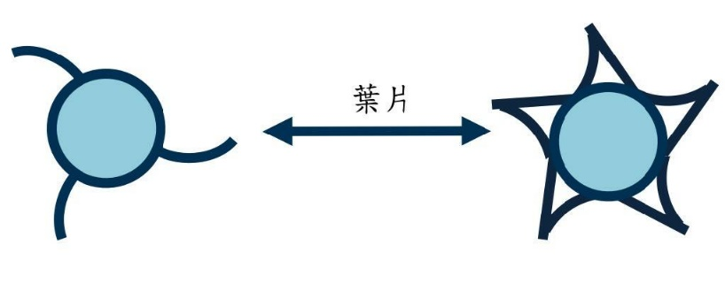
圖 6.1、圓柱表面葉片示意圖

參考文獻
[1]陳華昇，臺灣推動海洋能產業發展之前景，2021/12/07,
https://www.tier.org.tw/comment/pec1010.aspx?GUID=a1970682-bbed-4d5d-ba2c-3867b8dce4aa
[2]How it Works | Vortex Hydro Energy，https://www.vortexhydroenergy.com/technology/how-it-works/
[3]維基百科，馬格納斯效應，
https://zh.wikipedia.org/zh-tw/马格努斯效应
[4]迷思：橋樑坍塌是因為共振嗎？_原理 - 微文庫 (gushiciku.cn)
https://www.gushiciku.cn/dc_tw/100611987
[5]陈伟民, 付一钦, 郭双喜, & 姜春晖. (2017). 海洋柔性结构涡激振动的流固耦合机理和响应,
https://lxjz.cstam.org.cn/article/doi/10.6052/1000-0992-16-005
[6] 維基百科 黏度,
https://zh.wikipedia.org/zh-tw/%E9%BB%8F%E5%BA%A6
[7] 維基百科 邊界層,
https://zh.m.wikipedia.org/zh-tw/%E9%82%8A%E7%95%8C%E5%B1%A4)
[8] Zhang, B., Song, B., Mao, Z., Tian, W., & Li, B. (2017). Numerical investigation on VIV energy harvesting of bluff bodies with different cross sections in tandem arrangement. Energy, 133, 723-736
https://www.sciencedirect.com/science/article/abs/pii/S0360544217308083
[9]李小超, 徐伟, 周熙林, & 赵利平. (2018). 涡激振动发电装置水动力及功率特性实验研究. 浙江大学学报 (工学版), 52(7), 1370-1375.
https://www.zjujournals.com/eng/CN/10.3785/j.issn.1008-973X.2018.07.018
[10] Viet, N. V., Xie, X. D., Liew, K. M., Banthia, N., & Wang, Q. (2016). Energy harvesting from ocean waves by a floating energy harvester. Energy, 112, 1219-1226.
https://www.sciencedirect.com/science/article/abs/pii/S0360544216309434
[11] Prasanth, T. K., & Mittal, S. (2009). Flow-induced oscillation of two circular cylinders in tandem arrangement at low Re. Journal of fluids and structures, 25(6), 1029-1048.
https://www.sciencedirect.com/science/article/abs/pii/S0889974609000450
[12] Ding, L., Zhang, L., Wu, C., Mao, X., & Jiang, D. (2015). Flow induced motion and energy harvesting of bluff bodies with different cross sections. Energy Conversion and Management, 91, 416-426.)
https://www.sciencedirect.com/science/article/abs/pii/S0196890414010784
[13]一個系統何時選擇開環或閉環控制？老工控告訴你,
https://kknews.cc/news/rxn3vjr.html
[14]MBA百科 閉環控制,
https://wiki.mbalib.com/zh-tw/%E9%97%AD%E7%8E%AF%E6%8E%A7%E5%88%B6
[15]MBA百科 開環控制,
https://wiki.mbalib.com/zh-tw/%E5%BC%80%E7%8E%AF%E6%8E%A7%E5%88%B6
[16] Active flow control in simulations of fluid flows based on deep reinforcement learning, Darshan Thummar,
https://zenodo.org/record/4897961#.Y4oskXZBzIU)
[17] Yong Bai, Wei-Liang Jin, in Marine Structural Design (Second Edition), 2016)

工作分配
鄭林威 : 數據計算、文獻翻譯、書面、講稿
楊智鈞 : 數據計算、文獻翻譯、書面、製圖、報告
彭騰紳 : 數據計算、文獻翻譯、書面、海報、簡報
詹玉如 : 數據計算、文獻翻譯、書面、海報、簡報
倪 薇 : 數據計算、文獻翻譯、書面、製圖、簡報
張靖英 : 數據計算、文獻翻譯、書面、海報、簡報
邱宥展 : 數據計算、文獻翻譯、書面、海報、簡報
陳彥宏 : 書面

